**Мониторинг окружающей среды**

**Главная секция:** Растения

1. **Подраздел:** потребление воды

Ключевым методом измерения водного режима и состояния растения является сокодвижение, то есть перемещение жидкости в водопроводящей ткани растения — ксилеме.

Компания ICT International предлагает два метода измерения сокодвижения: метод теплового соотношения (HRM) и метод тепловой деформации поля (HFD)

* 1. **SDI-12 Sap Flow Sensor**

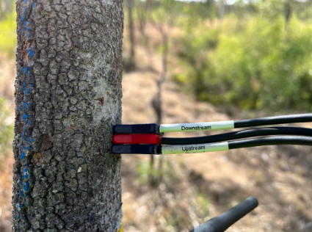

**Краткое описание**

Датчик сокодвижения SDI-12 объединяет функциональные возможности приборов SFM1 и SFMx в совместимом с SDI-12 формате, предназначенном для измерения водопотребления растений.

* Измерение водопотребления растений (в литрах) — как для сельскохозяйственных культур, так и для деревьев
* Доступен в версиях SDI-12 (v1.4) или RS485 для использования с распространёнными SDI-12 регистраторами данных
* Сменные иглы для различных видов растений и сельскохозяйственных культур
* Области применения: планирование полива, подбор видов растений, экофизиологические исследования растений, изменение климата и оценка запасов углерода в лесах

**Характеристики**

Датчик сокодвижения SDI-12 реализует проверенный метод теплового соотношения (Heat Ratio Method) в формате датчика с интерфейсом SDI-12/RS-485.

Включая передовые характеристики от модели SFMx для минимизации энергопотребления, датчик SDI-12 Sap Flow совместим с распространёнными регистраторами данных, использующими стандарт SDI-12 версии 1.4.

* 1. **SFMx Sap Flow Meter with IoT connectivity**

**(**Измеритель сокодвижения SFMx с поддержкой IoT-подключения)

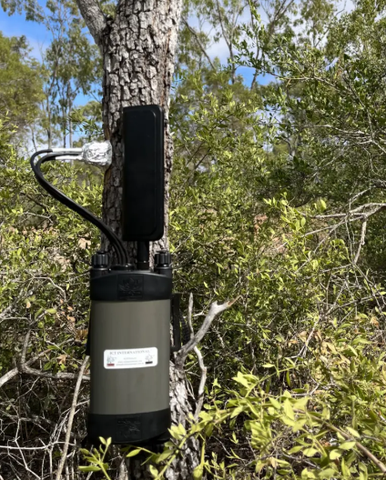

**Краткое описание**

Измеритель сокодвижения SFMx — это мощный датчик для измерения водопотребления деревьев и растений. Измеряя движение воды через ксилему в области сокодвижения в дереве, измерение сокодвижения позволяет количественно оценить потребности растения или дерева в воде.

* Непрерывное измерение водопотребления растений (в литрах) для сельскохозяйственных культур и деревьев
* Прочный датчик и автономный измеритель с встроенными расчётами и интеллектуальным управлением питанием
* Доступен с коммуникацией LoRaWAN или Cat-M1/NB-IoT
* Сменные иглы для различных применений в сельском и лесном хозяйстве
* Области применения: планирование полива, подбор видов, экофизиологические исследования растений, изменение климата и оценка углеродных запасов в лесах

**Характеристики**

Применяя метод теплового соотношения (Heat Ratio Method) для измерения водопотребления деревьев и растений, измеритель сокодвижения SFMx (в версиях с сотовой связью и LoRaWAN) является полностью интегрированным устройством Интернета вещей с полной интернет-связью. Использование метода теплового соотношения обеспечивает точные измерения по всему диапазону сокодвижения, от низкого и обратного потока до расхода воды, характерного для видов с высоким водопотреблением. Всё это фиксируется устройством, оснащённым передовой электроникой, которая обеспечивает оптимальное управление питанием, а также встроенные расчёты и хранение данных, включая диагностику.

Встроенная функциональность IoT позволяет осуществлять удалённый мониторинг данных и получать более полное представление о водопотреблении деревьев через визуализированные панели, такие как Eratos, где могут проводиться дальнейшие обработки данных и интеграция с другими потоками данных для предоставления комплексных измерений континуума почва-растение-атмосфера, где растение может выступать как конечный индикатор состояния всего континуума.

**Детали**

**Measurement Детали for the SFMx Sap Flow Meter**

|  |  |
| --- | --- |
| Диаметр/Длина иглы: | 1.3 мм / 35мм |
| 2 дистанции измерения на игле | 7.5 мм and 22.5 мм от острия иглы |
| Опции вывода | Сырые температуры: °C  Скорость теплового импульса: см/ч  Скорость сокодвижения: см/ч  Сокодвижение: литры/ч |
| Приблизительный диапазон измерений | -70 ~ +70 см/ч |
| Разрешение / Точность | 0.01 см/ч / 0.5 см/ч |
| Продолжительность измерений | 120 сек |
| Тепловой импульс по умолчанию (регулируемый пользователем) | 20 джоулей (типично)  Эквивалентно длительности теплового импульса 2,5 секунды, автоматическое масштабирование |
| Регулируемый интервал регистрации | Минимум 10 минут |

**Опции связи для измерителя сокодвижения SFMx**

* SFMx-C: CATM1/NB-IoT
* SFMx-L: LoRaWAN частоты:
  + SFMx-AS923
  + SFMx-AU915
  + SFMx-CN470
  + SFMx-EU868
  + SFMx-IN865
  + SFMx-US915
* SFMx-UB: Bluetooth и USB только
  1. **Рабочий процесс использования воды с Eratos SFM**

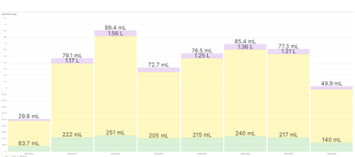

**Краткое описание**

Рабочий процесс использования воды EratosSFM предоставляет вычисления и отображение водопотребления деревьев и растений на основе облачных технологий с использованием измерителя сокодвижения SFM1x.

SFM1x непосредственно измеряет скорость сокодвижения в ксилеме растения (см/ч) с использованием установленного метода теплового соотношения (Heat Ratio Method, HRM), который, при умножении на корректировочные факторы для повреждений и выравнивания датчика, даёт скорректированную скорость теплового импульса (см/ч). Скорректированная скорость сокодвижения (см/ч) затем может быть получена путём умножения скорректированной скорости теплового импульса на фактор, связанный с плотностью и удельной теплоёмкостью как древесины, так и сока.

Зная физические размеры дерева (например, окружность, глубину коры и глубину сокового слоя), можно вычислить соответствующие площади сокового слоя (в соответствии с точками измерений и оставшейся площадью). Скомбинировав эти площади с корректированными скоростями сокодвижения, полученными с разных глубин зондирования, можно вычислить сокодвижение (кг/ч), а затем, усреднив серию последовательных измерений, получить среднее значение.

Рабочий процесс EratosSFM выводит общее водопотребление дерева за час в литрах, а также отображает суточные и накопленные показатели водопотребления, которые удобно визуализируются на платформе Eratos Viewer.

Для управления сельскохозяйственными культурами рабочий процесс EratosSFM может дополнительно использоваться вместе с рабочим процессом EratosETo для расчёта эвапотранспирации (по методу FAO Пенмана-Монтейта).

**Характеристики**

SFM1x непосредственно измеряет скорость сокодвижения в ксилеме растения (см/ч) с использованием установленного метода теплового соотношения (Heat Ratio Method, HRM), который, при умножении на корректировочные факторы для повреждений и выравнивания зонда, даёт скорректированную скорость теплового импульса (см/ч). Скорректированная скорость сокодвижения (см/ч) затем может быть получена путём умножения скорректированной скорости теплового импульса на фактор, связанный с плотностью и удельной теплоёмкостью как древесины, так и сока.

Зная физические размеры дерева (например, окружность, глубину коры и глубину сокового слоя), можно вычислить соответствующие площади сокового слоя (в соответствии с точками измерений и оставшейся площадью). Скомбинировав эти площади с корректированными скоростями сокодвижения, полученными с разных глубин зондирования, можно вычислить сокодвижение (кг/ч), а затем, усреднив серию последовательных измерений, получить среднее значение.

* 1. **SFM1 Heat Ratio Method Sap Flow Meter**

**Измеритель сокодвижения SFM1 с методом теплового соотношения (Heat Ratio Method)**

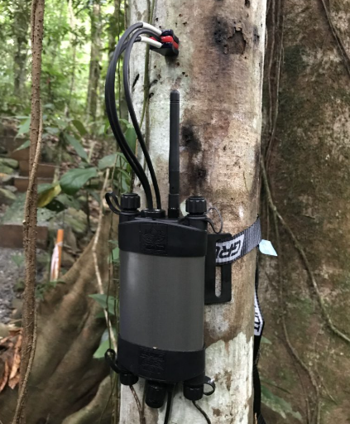

**Краткое описание**

**Оригинальный прибор для измерения водопотребления деревьев и растений с использованием метода теплового соотношения (Heat Ratio Method)**

Измеритель сокодвижения SFM1 — это автономный регистрирующий датчик, идеально подходящий для полевых и лабораторных измерений водопотребления растений. Данные о водопотреблении сохраняются на SD-карту с заданной пользователем частотой, что делает прибор подходящим для длительного мониторинга. Данные сохраняются в формате CSV и доступны через программное обеспечение Combined Instrument Software (CIS). Подключение внешнего питания от источника на 20 В или солнечной панели позволяет использовать SFM1 для непрерывного измерения сокодвижения.

• Непрерывное измерение водопотребления растений (в литрах) для сельскохозяйственных культур и деревьев

• Прочный датчик и автономный прибор с встроенными вычислениями водопотребления растений

**Характеристики**

Измеритель сокодвижения SFM1 использует принцип метода теплового соотношения (Heat Ratio Method, HRM), который позволяет измерять как высокие, так и низкие, а также обратные скорости сокодвижения как в тонких древесных стеблях и корнях, так и в крупных деревьях (Burgess и др., 2001). Как и принцип деформации теплового поля (Heat Field Deformation, HFD), метод HRM в SFM1 — это единственный подход, позволяющий измерять нулевое и обратное движение сока.

Если вас интересует удалённый доступ к данным, обратите внимание на SFM1x — устройство из семейства IoT-решений компании ICT International.

Разработанный для измерения водопотребления деревьев и растений, SFM1 является широко признанным инструментом для исследований и практического мониторинга водопользования растениями. Основу успеха прибора составляет методология, доказавшая свою эффективность в научных публикациях и получившая широкое международное признание в области изучения водного баланса деревьев и растений..

**Детали**

**Измерения**

|  |  |
| --- | --- |
| Опции вывода | Сырые температуры: °C  Скорость теплового импульса: см/ч  Скорость сокодвижения: см/ч  Сокодвижение: см³/ч (литры/ч) |
| Диапазон измерений | от -100 до +100 см/ч |
| Разрешающая способность | 0.01 см/ч |
| Точность | 0.5 см/ч |
| Длительность измерения | 120 секунд |
| Тепловой импульс | регулируемый пользователем: 20 Дж (по умолчанию), примерно соответствует длительности импульса 2.5 секунды, с автоматическим масштабированием  Интервал между измерениями: регулируемый пользователем, минимальный интервал — 3 минуты, рекомендуемый минимум — 10 минут |

**DATA**

|  |  |
| --- | --- |
| Интерфейс подключения к компьютеру | USB |
| Хранение данных | MicroSD Card |

**КОНСТРУКЦИЯ ИГЛЫ**

|  |  |
| --- | --- |
| Диаметр иглы | 1.3 мм |
| Длина иглы | 35 мм |
| Позиции измерения | 2 на каждую измерительную иглу |
| Расстояние до зон измерения | 7.5 мм и 22.5 мм от кончика иглы |
| Габаритные размеры (Д × Ш × В) | 170 x 80 x 35 мм |
| Вес | 400 г |

**ПИТАНИЕ**

|  |  |
| --- | --- |
| **Внутренний аккумулятор** | |
| Аккумулятор | литий-полимерный, 960 мА·ч, 4.20 В при полной зарядке |
| **Внешнее питание** | |
| Питание через шину | 8–30 В DC, без полярности, потребление тока — до 190 мА на 17 В для одного логгера |
| Питание по USB | 5 В |
| **Скорость зарядки** | |
| Через шину | переменная от 60 до 200 мА; максимальная скорость заряда 200 мА активируется при внешнем напряжении выше 16 В |
| Через USB | фиксированная скорость заряда — 100 мА |
| **Энергопотребление и управление питанием** | |
| Полностью заряженный аккумулятор | 4.20 В |
| Режим пониженного энергопотребления | 3.60 В — прибор прекращает измерения |
| Разряженный аккумулятор | 2.90 В — прибор автоматически отключается при отсутствии внешнего питания |
| Время автономной работы | При наличии рекомендованного внешнего источника питания — работа непрерывная  При импульсе 50 Дж и интервале измерений 30 минут — около 1.5 суток без подзарядки |

* 1. **Heat Field Deformation Sap Flux Me (HFD)**

**Измеритель сокодвижения с деформацией теплового поля (HFD)**

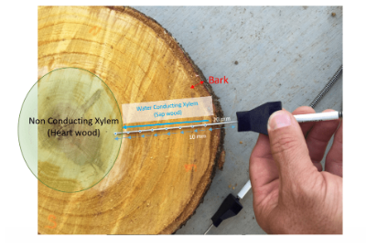

**Краткое описание**

Понимание сокодвижения в растительной системе даёт критически важную информацию об уровне гидравлической связи между растением и почвой, и это становится возможным благодаря прибору HFD (Heat Field Deformation Sap Flux Meter) — измерителю сокодвижения с деформацией теплового поля.

Метод деформации теплового поля (HFD) особенно хорошо подходит для исследований сокодвижения, где необходимо измерение расширенных радиальных профилей потока для точного картирования гидравлической архитектуры деревьев. Подобно датчику сокодвижения SFM1x, использующему метод теплового соотношения, прибор HFD позволяет измерять как высокие скорости сокодвижения, так и низкие, вплоть до нулевых и обратных потоков.

### HFD1 и HFD2

Измеритель сокодвижения с деформацией теплового поля HFD представлен в двух вариантах: HFD1 и HFD2.

* HFD1 использует термисторные зонды длиной 97 мм и нагревательную иглу длиной 117 мм с восемью точками измерения, расположенными с интервалом 10 мм
* HFD2 использует термисторы длиной 62 мм и нагревательную иглу длиной 82 мм с восемью точками измерения, расположенными с интервалом 5 мм

Для надёжной установки настоятельно рекомендуется приобретение монтажного комплекта.

Линейка приборов HFD сохраняет данные автономно — с записью на внутреннюю карту MicroSD. Данные сохраняются в формате CSV и могут быть проанализированы как в программном обеспечении Sap Flow Tool, так и в других распространённых статистических пакетах. Для опытных пользователей также доступен необработанный формат данных для расширенного анализа в Sap Flow Tool Software.

**Принцип измерения**

Метод HFD — это термодинамический метод, основанный на измерении разницы температур (ΔT) в зоне заболони как симметрично (вдоль оси — выше и ниже нагревателя), так и асимметрично (в тангенциальном направлении — сбоку), вокруг линейного нагревателя. Нагреватель нагревается непрерывно током около 50 мА и формирует эллиптическое тепловое поле при нулевом потоке.

Поток сока значительно деформирует тепловое поле, удлиняя эллипс, что видно на термографических снимках измерений HFD.

* Симметричная температурная разница (dTsym) позволяет измерять двухнаправленные (акропетальные и базипетальные) и очень малые потоки
* Асимметричная температурная разница (dTas) в основном отвечает за определение величины средних и высоких скоростей потока

Используя соотношение измеренных температурных разниц и применяя корректировку по локальным условиям в каждой точке с помощью настраиваемых значений K, можно свести к минимуму влияние таких факторов среды, как переменное содержание воды, естественные температурные градиенты и повреждения древесины.

Значение параметра K при нулевом потоке соответствует абсолютному значению dTs-a или dTas. При наличии потока параметр K может быть точно аппроксимирован с помощью линейной регрессии.

**Характеристики**

**Характеристики теплового деформационного измерителя потока сока (HFD)**

* + Регистрация
  + Автономная регистрация данных
  + Съемная карта памяти MicroSD (емкость: более 10 лет хранения данных)
  + Простота конверсии и написания скриптов
  + Гибкая калибровка датчиков, таблицы поиска и пользовательские скрипты
  + Разрешение 24 бита
  + Водонепроницаемый корпус с классом защиты IP65
* Программное обеспечение для конфигурации на базе Windows
* Управление питанием:
  + На местности: солнечная энергия и 12В аккумулятор
  + В лаборатории: сетевой источник питания
  + Встроенная литий-полимерная батарея
  + Встроенная регулировка напряжения
    - Оптическая изоляция от молний

**Детали**

|  |  |
| --- | --- |
| **Регистрация данных прибора** |  |
| Разрешение | 0.00001 В (24-битное) |
| Точность | 0.001 В |
| Минимальный интервал регистрации | 1 секунда |
| Отложенный старт | Приостановка регистрации, настраиваемые интервалы |
| Частота выборки | 10 Гц |
| Интерфейс связи | USB |
| Хранение данных | Карта памяти MicroSD |
| Совместимость ПО | Windows 10 и выше |
| Формат файла данных | CSV (значения, разделённые запятыми), совместим со всеми программами |
| **Условия эксплуатации** |  |
| Диапазон температур | от -40°C до +80°C |
| Диапазон относительной влажности | 0-100% |
| Двойная прошивка | Возможность обновления прошивки пользователем через USB-загрузчик |
| **Габариты** |  |
| Размеры (Д х Ш х Г) | 340 x 84 x 35 мм |
| Вес | 915 г (включая крепёжные кронштейны) |
| **Питание** |  |
| Характеристики внутренней батареи | литий-полимерная, 4.8 А·ч, 4.20 В при полном заряде |
| **Требования к внешнему питанию** |  |
| Шинное питание | 8–30 В DC, без полярности, потребление тока — до 340 мА при 17 В на один регистратор |
| Питание через USB | 5 В DC |
| Скорость зарядки |  |
| Шинное питание | переменный ток зарядки 60–700 мА; максимальный ток 700 мА активируется при напряжении свыше 16 В DC |
| Питание через USB | фиксированная скорость зарядки 100 мА |
| **Внутреннее управление питанием** |  |
| Полностью заряженная батарея | 4.20 в |
| Режим пониженного энергопотребления | 3.60 В — прибор прекращает измерения |
| Разряженная батарея | 2.90 В — прибор автоматически выключается при отсутствии внешнего питания и напряжении ≤2.90 В |

**О датчиках (иглах)**

Измерительные иглы прибора HFD для измерения потока сока изготовлены из полых трубок из нержавеющей стали диаметром 1,6 мм. Они легко могут быть согнуты, повреждены или сломаны при неосторожном обращении с прибором. Значительная длина игл по сравнению с их очень малым диаметром требует дополнительного внимания при транспортировке и использовании. После установки в гильзы внутри ствола дерева иглы становятся гораздо более устойчивыми, поскольку в сочетании с гильзами приобретают структурную жёсткость.

Компания ICT поставляет гильзы с закрытым концом, чтобы предотвратить попадание сока и смолы внутрь, что может привести к приклеиванию иглы к гильзе. Это также позволяет оставлять гильзы на месте без установленных игл HFD и использовать их повторно позже, не опасаясь их закупорки смолой или соком.

*ПРИМЕЧАНИЕ: если предполагается использовать гильзы более одного вегетационного сезона, рекомендуется оставлять небольшой участок гильзы, выступающий за поверхность ствола, чтобы компенсировать рост дерева и утолщение ствола. В противном случае гильзы могут быть поглощены тканью дерева и стать недоступными для повторного использования. При использовании этого метода крайне важно учитывать данное удлинение гильзы, чтобы обеспечить точную глубину установки измерительных игл, используя для этого изолирующую прокладку*.

* 1. **Solar Power Options for ICT Instruments**

**Варианты питания от солнечной энергии для приборов ICT**

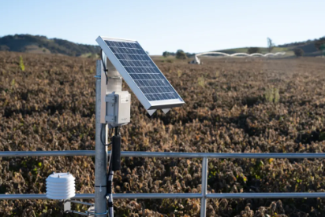

**Краткое описание**

Солнечные решения для приборов ICT, таких как измерители потока сока, тепловые деформационные сенсоры (HFD), психрометры стебля и листа, регистраторы VSL и IoT-узлы, включают следующие опции:

* SP10: Солнечная панель мощностью 10 Вт для IoT-узлов
* SP20: Солнечная панель мощностью 20 Вт для измерителей потока сока, тепловых деформационных сенсоров (HFD), психрометров стебля и листа, регистраторов VSL, так же узлов с батареей большой ёмкости.

Панель SP20 доступна в вариантах крепления на стойке (SPPM1) и на опоре/трубе (SPPM2)

Обе панели — SP10 и SP20 — также могут поставляться с креплением SPLM для установки совместно с узлом (Node).

**Характеристики**

Разработанные для надёжного питания приборов ICT International, варианты солнечного питания представляют собой простые в установке интегрированные энергосистемы, полностью совместимые с продукцией ICT International.

Солнечная панель SP20 доступна с креплением на стойке (SPPM1) или опоре/трубе (SPPM2).

Панели SP20 и SP10 также доступны с креплением SPLM для установки совместно с узлом (Node).

**Детали**

## **Солнечные панели SP10 10Вт и SP20 20Вт из монокристаллического кремния**

|  |  |  |
| --- | --- | --- |
|  | **SP10** | **SP20** |
| **Максимальная мощность (Pmp)** | 10W | 20W |
| **Напряжение при Pmp (Vmp)** | 18.47 V | 18.00 V |
| **Ток при Pmp (Imp)** | 0.55 A | 1.14 A |
| **Напряжение холостого хода (Voc)** | 22.63 V | 22.50 V |
| **Ток короткого замыкания (Isc)** | 0.58 A | 1.27 A |
| **Размеры** | 235×335 mm | 360×445 mm |

### Крепления солнечных панелей SPPM для панелей SP20:

* SPPM1 – Крепление на стойку: для установки солнечной панели на стандартный металлический кол (тип “звезда” / star picket).
* SPPM2 – Крепление на трубу: для установки солнечной панели на трубу диаметром от 1/2 до 2 дюймов (примерно 12–50 мм).
  1. **SDI-12 Психометр**

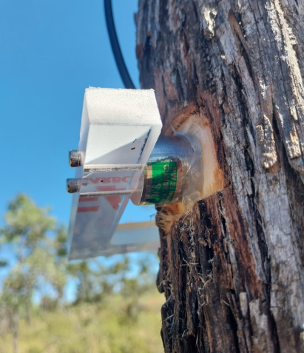

**Характеристики**

SDI-12 Психрометр обеспечивает функциональность измерений психрометра PSY1 в формате совместимого с SDI-12 датчика для измерения водного потенциала растений.

* Непрерывное измерение водного потенциала растений в мегапаскалях (МПа) — как для стеблей, так и для листьев
* Применение: выбор видов растений, эксперименты на устойчивость к засухе, общая оценка водного состояния растений
* Выходной интерфейс SDI-12 (версия 1.4) идеально подходит для лабораторных задач с использованием стандартных регистраторов данных

**Характеристики**

Используя ту же камеру, что и у психрометра PSY1 для стебля и листа, психрометр SDI-12/RS-485 представляет собой оптимальное решение для лабораторных экспериментов, в которых требуется подключение нескольких датчиков к стандартному регистратору данных.

* 1. **(Психрометр PSY1 (для стебля и листа) для измерения водного потенциала растений)**

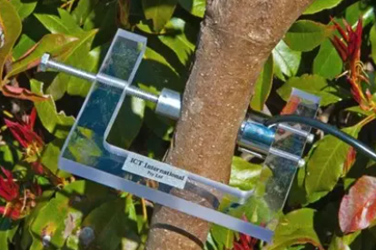

**Краткое описание**

## **Непрерывное измерение водного потенциала растений в мегапаскалях (МПа)**

Психрометр ICT International — это уникальное, неразрушающее, автономное и предназначенное для работы in-situ устройство для регистрации водного потенциала растений (или водного стресса). Основанный на исследованиях Диксона и Тайри (1984), психрометр PSY1 представляет собой научно обоснованный и широко признанный метод непрерывного измерения водного потенциала растений.

* Непрерывное измерение водного потенциала в мегапаскалях (МПа) — для стеблей и листьев
* Применение: подбор видов растений, эксперименты по устойчивости к засухе, общая оценка водного состояния растений
* Автономное устройство с встроенными вычислениями
* Подтверждённая эффективность в научных исследованиях на многих видах растений в течение многих лет (см. список научных публикаций)

Для комплексного анализа в системе "почва–растение–атмосфера" необходимо точное измерение водного потенциала растений. Ранее для этого применялись приборы вроде камеры давления Шоландера, которые требуют ручных измерений в строго определённое время суток и в большинстве случаев являются разрушительными для образца.

В отличие от них, психрометр PSY1 позволяет выполнять непрерывные измерения водного потенциала каждые 10 минут, без повреждения растения. Полученные временные ряды можно объединять с другими данными, например с SFM1x и SFM1 (датчики потока сока), для оценки состояния системы "почва–растение–атмосфера" или для более глубокого понимания градиентов водного потенциала, которые управляют движением воды в экосистемах и определяют множество функций растений.

Непрерывное измерение водного потенциала также часто используется при селекции растений для выявления видов, устойчивых к засухе.

**Характеристики**

Психрометр доступен в двух вариантах камеры:

* Камера для стебля (PSY1-Stem): Психрометр PSY1 для стебля крепится к стеблю растения с помощью зажима, который удерживает прибор при умеренном давлении. Для защиты от внешнего температурного воздействия используется специальный теплоизоляционный материал. Минимальный диаметр стебля для установки должен составлять не менее 10 мм.
* Камера для листа (PSY1-Leaf): Принцип измерения у психрометра для листа тот же, что и у стеблевого, однако корпус камеры уменьшен для размещения на более тонких и небольших по размеру листьях различных видов растений. Техника подготовки и установки данной камеры отличается и требует повышенного внимания при подготовке участка установки. Психрометр для листа измеряет водный потенциал (водный статус) на уровне листа растения. Этот параметр количественно отражает уровень водного стресса растения на основании измерений, выполненных непосредственно с листа.

Возможности регистрации данных PSY1 одинаковы для обеих камер.

**Конструкция камеры**

Головка психрометра состоит из двух сваренных термопар хромель–константан, соединённых последовательно и размещённых внутри латунной камеры с хромированным покрытием, обладающей большой теплоёмкостью и хорошими изоляционными свойствами.

Внутри камеры: Одна термопара находится в прямом контакте с образцом (стеблем или листом), Другая измеряет температуру воздуха внутри камеры одновременно, Дополнительно установлена третья термопара (медь–константан), впаянная в корпус камеры, — она измеряет температуру самого прибора и используется для температурной компенсации..

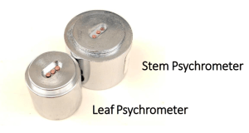

*Сравнение камеры для листа (слева) и камеры для стебля (справа):*

Внутри камеры термопары размещены таким образом, что одна из них немного выступает над поверхностью измерительной камеры — при установке она входит в контакт с оголённым участком заболони (водопроводящей ткани), тогда как вторая термопара остаётся внутри камеры и измеряет температуру воздуха в ней. Затем на место спая термопар подаётся ток охлаждения с помощью элемента Пельтье. Разность показаний между двумя термопарами отражает температурный градиент между образцом и точкой росы, на которую настроен измерительный спай. Благодаря измерению психрометрической депрессии (аналогично температуре "влажного термометра") и автоматической температурной коррекции, компенсирующей ошибки от температурных градиентов внутри камеры, достигается высокоточная и воспроизводимая оценка водного потенциала растения.

**Детали**

**Измерения**

|  |  |
| --- | --- |
| Единицы измерения | МегаПаскали (MPa) |
| Диапазон измерений | От –0.1 MPa до –10 MPa (от 1 до 100 Бар) |
| Разрешение | 0.01 MPa (0.1 Бар) |
| Точность | ±0.1 MPa (1 Бар) |
| Время отклика | Режим измерений: 51 сек |
| Режим Live (онлайн) | 1 сек |
| Частота дискретизации | 10 Гц |

**Доступ к данным и хранение**

|  |  |
| --- | --- |
| Интерфейс подключения к компьютеру | USB |
| Хранение данных | карта MicroSD |
| Объём памяти | До 16GB |

**Условия эксплуатации**

|  |  |
| --- | --- |
| Температура | -10 до 50°C |
| Относительная влажность | 0-99% |

**Габариты:**

|  |  |
| --- | --- |
| **Регистрирующее устройство (логгер)** | |
| Ширина: | 80 мм |
| Глубина: | 35 мм |
| **Камера психрометра для стебля** | |
| Диаметр: | 25.5 мм |
| Глубина: | 20 мм |
| Глубина с калибровочной камерой: | 30 мм |
| **Камера психрометра для листа** | |
| Диаметр: | 19мм |
| Глубина: | 19мм |
| Глубина с калибровочной камерой | 27мм |

**Характеристики логгера**

|  |  |
| --- | --- |
| Аналоговые каналы | * 1 вход: высокоточный АЦП на 24 бита * 1 выход: схема нагрева камеры PSY |
| Минимальный интервал логирования | 1 сек |
| Отложенный старт | приостановка записи, настройка интервалов |
| Частота измерений | 10 Гц |
| Прошивка | возможность обновления пользователем через USB |

**Питание**

|  |  |
| --- | --- |
| **Встроенное питание** | |
| Аккумулятор | 950 мАч, литий-полимерный, |
| Полностью заряжен | 4.20 В |
| Режим экономии | 3.60 В (устройство прекращает измерения) |
| Полная разрядка | 2.90 В (устройство отключается при отсутствии внешнего питания). |
| **Внешнее питание:** | |
| Питание по шине | 8–30 В DC, неполяризованное, потребление до 200 мА при напряжении выше 16 В |
| USB питание | 5 В DC, фиксированная токовая зарядка 100 мА |
| Внутренняя зарядка от шины | переменный ток от 60 до 200 мА |

**Аксессуары**

Для обеспечения стабильной и точной установки доступны следующие аксессуары:

* PSY-IK — монтажный комплект для психрометра: обеспечивает правильную и успешную установку психрометров ICT International.
* Для PSY1-Stem доступны различные зажимы для стебля, чтобы подходить как для тонких, так и для толстых стеблей и ветвей растений
  + PSYS-C37 — малый зажим, для стеблей диаметром от 0 до 37 мм
  + PSYS-C77 — средний зажим, для стеблей диаметром от 30 до 77 мм
  + PSYS-C125 — большой зажим, для стеблей диаметром от 79 до 125 мм
* Для PSY1-Leaf предусмотрен специальный зажим для листьев:
  + PSYS-LC — зажим для листа, совместимый со стеблевым психрометром
  + PSYL-LLC — зажим для листа, совместимый с листовым психрометром
* Для измерения осмотического потенциала растительного материала предусмотрен специальный изолятор:
  + PSY-OPI — изолятор осмотического потенциала

1. **Подраздел:** Рост растений

Дендрометры используются для измерения диаметра или радиального роста деревьев. ICT International предлагает как ленточные, так и точечные дендрометры — в ручном или регистрирующем (логгирующем) исполнении, а также решения с подключением к интернету вещей (IoT).

Обеспечивая важную информацию о состоянии здоровья и водном статусе дерева, дендрометр позволяет измерять водопоглощение и водопользование деревом, а также его реакцию на внешние условия, такие как засуха или экстремальные температуры. Эти данные помогают лучше понять экосистемные процессы, такие как круговорот углерода и водопользование, и могут быть использованы для управления лесами и их охраны.

Дендрометры могут использоваться в сочетании с другими приборами, такими как датчики сокотока или датчики влажности почвы, чтобы получить более полное представление о водном балансе дерева и его роли в экосистеме.

* 1. **Band Dendrometers**

**(Ленточные дендрометры)**

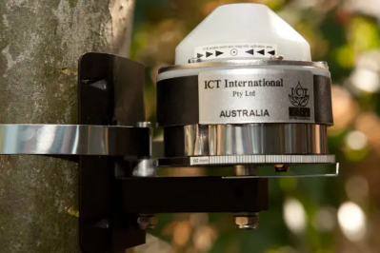

**Краткое описание**

## **Высокоточные ленточные дендрометры для деревьев и растений**

ICT International предлагает линейку ленточных дендрометров для измерения темпов роста деревьев и растений. Данные могут сохраняться во внутренней памяти прибора или передаваться во внешний регистратор данных, а также интегрироваться с узлами Интернета вещей (IoT) для дистанционной передачи данных

• Высокое разрешение измерений изменения диаметра, позволяет фиксировать как суточное сжатие/набухание, так и долгосрочный рост

• Ленточный дендрометр для деревьев и растений с большим диаметром ствола

• Доступны версии с интерфейсами SDI-12 (DBS60), аналоговым выходом напряжения (DBV60), а также с функцией автономной записи данных (DBL60)

**Detail**

### Измерения

|  |  |  |  |  |
| --- | --- | --- | --- | --- |
|  | **DBL60 (с логированием)** | **DBV60 (аналоговый выход)** | **DBS60 (SDI-12)** | **SNiP-DBS6** |
| **Минимальный диаметр ствола** | 80 мм | 80 мм | 80 мм | 80 мм |
| **Максимальный диаметр ствола** | Без ограничений | Без ограничений | Без ограничений | Без ограничений |
| **Диапазон измерения окружности** | 64 мм | 64 мм | 64 мм | 64 мм |
| **Диапазон удлинения** | 65 мм | 65 мм | 65 мм | 65 мм |
| **Разрешение** | 0.001 мм (1 мкм) | Плавное* | 0.001 мм (1 мкм) | 0.001 мм (1 мкм) |
| **Линейность** | 2% от полной шкалы | 1% от полной шкалы | 1% от полной шкалы | 1% от полной шкалы |
| **Частота измерения** | От 5 минут до 4 часов | Пользователь задаёт в логгере | Пользователь задаёт в логгере | Пользователь задаёт в узле MFR-Node |

### ****Коммуникации и запись данных****

|  |  |  |  |  |
| --- | --- | --- | --- | --- |
|  | **DBL60 (с логированием)** | **DBV60 (аналоговый выход)** | **DBS60 (SDI-12)** | **SNiP-DBS6** |
| **Память** | 50,000 измерений или 4 года при почасовой записи | Н/Д | Н/Д | Сохраняется на внутреннюю SD-карту и передаётся на IoT-платформу |
| **Связь** | Инфракрасная | Analogue (Voltage) | SDI-12 | CAT-M1/NB-IoT или LoRaWAN |

### ****Требования к питанию****

|  |  |  |  |  |
| --- | --- | --- | --- | --- |
|  | **DBL60 (с логированием)** | **DBV60 (аналоговый выход)** | **DBS60 (SDI-12)** | **SNiP-DBS6** |
| **Ёмкость батареи** | Около 4 лет при интервале в 10 минут | Н/Д | Н/Д | Н/Д |
| **Тип питания** | Внутренняя литиевая батарея | Н/Д | Н/Д | Н/Д |
| **Входное напряжение** | Н/Д | 5 – 16 В | 5.5 – 16 В | 5.5 – 16 В |
| **Потребление в режиме ожидания** | Н/Д | Н/Д | 20µA | 20µA |
| **Потребление при измерении** | Н/Д | 1mA | 6mA | 6mA |

### ****Характеристики ленты:****

|  |  |
| --- | --- |
| **Прочность** | 15 - 20 Н |
| **Длина ленты в катушке** | 15 м |
| **Ширина ленты** | 12 мм |
| **Температурный коэффициент удлинения ленты** | 61 μm/m,K |

* 1. **DEN5: Dendrometer for differential measurement**

**DEN5: Дендрометр для дифференциальных измерений**

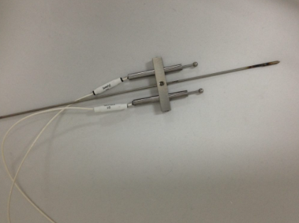

**Краткое описание**

DEN5 способен измерять изменения диаметра и толщины тканей ксилемы и флоэмы, что делает его идеальным для получения информации о восстановлении сосудов и устранении эмболий в ксилеме, а также транспорте воды и сахара по флоэме.

С диапазоном измерений от 0 до 6 мм и разрешением 0.001 мм, устройство обеспечивает высокоточную регистрацию изменений.

Принцип работы: DEN5 использует пару дифференциальных преобразователей переменной релактанции (DVRT) для измерения колебаний в тканях ксилемы и флоэмы. Эти преобразователи закреплены на стабильной раме и фиксируются на сердцевине дерева при помощи термически нейтрального стержня из сплава инвар-36, что исключает влияние температуры на точность измерения.

Один DVRT устанавливается на кору (с изоляцией с помощью тонкой пленки силиконовой вакуумной смазки), другой — на оголённую ксилему (также с силиконовой смазкой). Измеряя изменения на этих двух уровнях, можно точно рассчитать различия в состояниях ксилемы и флоэмы.

Полученные данные записываются на встроенную карту MicroSD логгера и могут быть выгружены в формате CSV.

**Характеристики**

Радиальный дендрометр устанавливается в дерево вдоль одной оси, что позволяет наблюдать сжатие и набухание растительных тканей. Он создаёт точку отсчёта, фиксируясь в центре дерева или на глубине, охватывающей активную внешнюю часть ствола. Устройство использует два датчика смещения для измерения колебаний диаметра в тканях ксилемы и флоэмы, что позволяет определить давление жидкости в тканях и, соответственно, оценить перенос воды и сахара, а также их общее состояние. Изменения диаметра также свидетельствуют об общем росте дерева.

**Применения**

* Ежедневные, сезонные и долгосрочные изменения диаметра ствола
* Разделение динамики тканей ксилемы и флоэмы
* Восстановление сосудов и устранение эмболии
* Сравнение темпов поглощения углерода между видами и участками
* Оптимизация графика орошения садовых деревьев и виноградных культур

Дифференциальные датчики переменного магнитного сопротивления (DVRT) закреплены на небольшой монтажной раме специальной конструкции, которая присоединяется к единственному радиальному стержню, зафиксированному в термически и гидравлически стабильной сердцевине дерева.

Основной DVRT устанавливается на поверхности коры, а вторичный — на ксилеме, где кора была удалена. Для минимизации температурного расширения используются высококачественные сплавы с низким коэффициентом термического расширения, что практически устраняет термические искажения. Дополнительно такие искажения снижаются за счёт того, что большая часть устройства вмонтирована в дерево и, таким образом, находится в термически стабильной среде самого дерева. Все чувствительные элементы соединены с 24-битным микропроцессором, который обеспечивает откалиброванный цифровой выход в инженерных единицах — миллиметрах (мм).

**Конструкция прибора**

Высокоточный дендрометр для измерения роста деревьев прост в установке и обеспечивает высокую точность. DEN5 может использоваться как автономный регистрирующий дендрометр или быть беспроводным элементом более широкой модульной системы сбора данных с использованием концентратора MCC2G Data Hub.

Такое решение позволяет проводить измерения на множестве деревьев по всей площади опытного участка без ограничений, связанных с традиционными аналоговыми логгерами, к которым датчики подключаются с помощью отдельных кабелей длиной не более 10 м, и которые требуют прокладки всех кабелей к одной точке. Теперь можно легко проводить измерения как на маленьких, так и на больших, соседних и удалённых деревьях без ограничений в проектировании эксперимента. Это повышает точность оценки темпов роста деревьев благодаря охвату большей площади и возможности репликации на различных деревьях и в разных размерах.

Дендрометр был разработан доктором Стивеном Бёрджессом во время исследований в лесах Западной Австралии. Он состоит из одного стержня из сплава Invar-36 с резьбовым наконечником, который закрепляется в сердцевине дерева и служит опорной точкой для измерений. Стержень вставляется в дерево через отверстие диаметром 3.18 мм (1/8 дюйма) и надёжно фиксируется. Два DVRT устанавливаются по обе стороны от радиального рычага, закреплённого на монтажной пластине. Один DVRT соприкасается с корой, другой — с ксилемой.

Важно: чтобы избежать ошибки измерений, наконечник xylem-DVRT не должен соприкасаться с живыми тканями или корой. Поэтому ткани удаляются, а поверхность ксилемы и сам датчик покрываются тонким слоем силиконовой вакуумной смазки, чтобы предотвратить высыхание участка измерения.

**Выходные данные**

Основной выход датчика — это изменение диаметра ствола в миллиметрах (с разрешением 1 мкм или 0,001 мм).

Если в прибор введены начальный диаметр и глубина вставки в дерево, DEN5 также может выводить:

* общую окружность ствола,
* диаметр ствола,
* диаметр ксилемы,
* диаметр флоэмы.

Кроме того, регистрируются и сохраняются:

* ежедневные максимальные и минимальные значения диаметра,
* максимальное суточное сокращение диаметра.

**Детали**

#### Измерения

|  |  |
| --- | --- |
| Измеряемые параметры | D1 (DBHOB): мм  D2 (Ксилема): мм |
| Обрабатываемые выходные данные | Диаметр ствола: мм  Окружность ствола: мм  Диаметр ксилемы: мм  Диаметр флоэмы: мм  Инвертированная флоэма: мм |
| Вычисляемые параметры | Максимальный диаметр ствола: мм  Минимальный диаметр ствола: мм  Максимальное суточное сокращение диаметра: мм |

#### Характеристики датчика

|  |  |
| --- | --- |
| Тип датчика | Дифференциальный датчик переменного магнитного сопротивления (DVRT) |

#### Электрические характеристики

|  |  |
| --- | --- |
| Диапазон (линейный ход) | 0–6 мм (высокое разрешение), до 500 мкм (наноразрешение) |
| Точность | ± 0.1 % или 0.00006 мм (6 × 10⁻⁵ мм) с использованием полинома |
| Разрешение | ± 0.6 мкм (0.0006 мм) |
| Температурный коэффициент: |  |
| — Смещение (Offset) | 0.002% / °C или 20 ppm / °C |
| — Диапазон (Span) | 0.030% / °C или 300 ppm / °C |

#### Механическая характеристика

|  |  |
| --- | --- |
| общая длина корпуса | 50.5 мм |
| Внешний диаметр | 6.0 мм (гладкий корпус) |
| Жесткость пружины | 0.2 Н/мм |
| Материал подшипников | Сапфир и нержавеющая сталь |
| Стандартный наконечник сердечника | Шар диаметром 4.76 мм из нержавеющей стали |
| Материал корпуса | Нержавеющая сталь марки 400, гладкий корпус |
| Кабель | Многожильный, экранированный, с тефлоновой изоляцией, армированный сталью |
| Длина кабеля (до DEMOD) | 45 см |
| Длина кабеля (от DEMOD до логгера DEN5) | 22 см |
| Рабочая температура | от -55°C до +175°C |

#### Характеристики инструмента

|  |  |
| --- | --- |
| алоговые каналы | Два (2) одиночных входа |
| Разрешение | 0.00001 В (24-бит) |
| Точность | 0.001 В (1 мВ) |
| Частота выборки | 10 Гц (10 измерений в секунду) |
| Рабочая температура | от -40°C до +80°C |

#### Питание

|  |  |
| --- | --- |
| Храктеристики внутренней батареи | 960 мАч, литий-полимерная, 4,20 В при полном заряде |
| Требования к внешнему питанию |  |
| Bus Power | 8-30 В DC, не поляризованный, максимальный ток 190 мА при 17 В на логгер |
| USB Power | 5 В DC |
| Скорость зарядки |  |
| Bus Power | 60 мА – 200 мА, переменная скорость зарядки, максимальная скорость 200 мА при внешнем напряжении выше 16 В DC |
| USB Power | 100 мА фиксированная скорость зарядки |
| Управление питанием |  |
| Полностью заряженная батарея | 4,20 В |
| Режим низкого потребления | 3,60 В – инструмент прекращает измерения |
| Разряженная батарея | 2,90 В – инструмент автоматически выключается при уровне напряжения ниже 2,90 В и отсутствии внешнего питания |

#### Данные

|  |  |
| --- | --- |
| анение данных | Совместимость с MicroSD картами SD, SDHC и SDXC (формат FAT 32) |
| Емкость памяти | До 16 ГБ |
| Коммуникации | USB |

#### Mounting Frame

|  |  |
| --- | --- |
| Материал рамы | Invar |
| Коэффициент термического расширения (альфа) | 1.2×10⁻⁶ или 1.2 ppm /°C (0.00012 % /°C) |
| Размеры для радиальной руки |  |
| Диаметр: | 3 мм (1/8 дюйма) |
| Длина: | 300 мм |

#### Размеры инструмента

|  |  |
| --- | --- |
| Длина | 170 мм |
| Ширина | 80 мм |
| Глубина | 35 мм |
| Вес | 500 г |

* 1. **DEN Dendrometer Sensor Meters**

**Датчики дендрометра DEN**

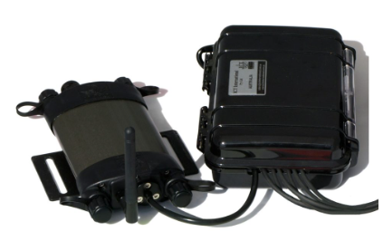

**Краткое описание**

Измерение роста растений на постоянной основе предоставит важную информацию для оптимизации ресурсов (например, воды, удобрений) в течение периода роста растения. Датчики дендрометра серии DEN разработаны для непрерывных измерений роста растений и доступны в трех конфигурациях:

• DEN1 для DBV60 Band Dendrometer (максимум 5 датчиков)

• DEN3 для DEX плодовых дендрометров (максимум 4 датчика)

• DEN6 для Ecomatik дендрометров (максимум 5 датчиков)

Датчики дендрометра серии DEN используют общий логгер, настроенный для каждого типа датчика. Все логгеры сохраняют данные на локальной microSD карте для последующей загрузки и анализа на локальном компьютере.

**Характеристики**

Серия датчиков дендрометров DEN предназначена для непрерывных измерений роста растений и доступна в трех конфигурациях:

• DEN1 для DBV60 Band Dendrometer (максимум 5 датчиков)

• DEN3 для DEX плодовых дендрометров (максимум 4 датчика)

• DEN6 для Ecomatik дендрометров (максимум 5 датчиков)

атчики дендрометров серии DEN используют общий логгер, настроенный для каждого типа датчика. Все логгеры сохраняют данные на локальной microSD карте для последующей загрузки и анализа на локальном компьютере.

**Детали**

|  |  |  |
| --- | --- | --- |
| Инструмент | DEN1 | DEN6 |
| Аналоговые каналы | 5 дифференциальных | 5 однофазных (канал 1 из 10 — измерение с возбуждением 2.5V) |
| Разрешение | 0.00001V — 24-бит | |
| Точность | 0.001V | |
| Минимальный интервал записи | 1 секунда | |
| Задержанный запуск | Приостановка записи, настроенные интервалы | |
| Частота выборки | 10 Гц | |
| Данные |  | |
| Коммуникации данных | USB | |
| Хранение данных | MicroSD карта, совместима с SD, SDHC и SDXC (формат FAT32) | |
| Совместимость данных | Совместимость с FAT32 для прямого обмена SD картой с любым ПК на Windows | |
| Формат данных | CSV (значения разделены запятыми) для совместимости с любыми программами | |
| Емкость памяти | До 16 ГБ, 8 ГБ microSD карта в комплекте | |
| Условия эксплуатации |  | |
| Температурный диапазон | -10°C до +50°C | |
| Диапазон влажности | 0-100% | |
| Обновление | Обновляемое пользователем прошивкой через USB бутстрап загрузчик | |
| Энергопитание |  | |
| Внутренние характеристики батареи | 960mAh литий-полимер, 4.20 В при полном заряде | |
| Требования к внешнему питанию |  | |
| Питание шины | 8-30 В DC, неполяризованное, ток до 190мА при 17 В на логгер | |
| Питание через USB | 5 В DC | |
| Скорость зарядки |  | |
| Зарядка через шину | 60мА – 200мА переменная внутренняя скорость зарядки, максимальная зарядка 200мА активируется при внешнем напряжении выше 16 В DC | |
| Зарядка через USB | 100мА фиксированная скорость зарядки | |
| Управление энергопотреблением |  | |
| Полностью заряженная батарея | 4.20 В | |
| Режим низкого потребления | 3.60 В — инструмент прекращает измерения | |
| Разряженная батарея | 2.90 В — инструмент автоматически выключается при этом напряжении, если нет внешнего питания | |

* 1. **DF Дендрометр для фруктов**

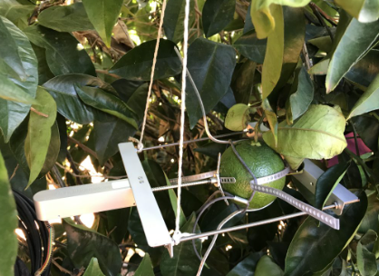

**Краткое описание**

Экоматиковские фруктовые дендрометры измеряют диаметр плодов менее 11 см (более 11 см по запросу) для моделей DF1 и DF2, в то время как модель DF3 измеряет до 30 см. Эти приборы широко используются для управления размером плодов, стратегий использования ирригационной воды и удобрений, а также для исследований темпов роста растений и распределения углерода.

**Характеристики**

Все дендрометры поставляются с кабелем датчика длиной 5 м с обнаженными концами, который можно удлинить до 100 м.

**Детали**

**DF1: Плодовый дендрометр 1:**

* Стандартные рамки – для диаметров <11 см. Рамки для <7 см или >11 см доступны по запросу.
* Диапазон измерения: 15 мм.
* Линейность: <2%.

**DF2: Плодовый дендрометр 2:**

* Стандартные рамки – для диаметров <11 см. Рамки для <7 см или >11 см доступны по запросу.
* Диаметры: <11 см.
* Диапазон измерения: 25 мм.
* Линейность: <1%.

**DF3: Плодовый дендрометр 3:**

* Стандартные рамки – для диаметров <30 см. Рамки для <20 см или >30 см доступны по запросу.
* Диаметры: <30 см.
* Диапазон измерения: 50 мм.
* Линейность: 0.5%.
  1. **DP40 Pivot Dendrometer**

**DP40 Поворотный дендрометр**

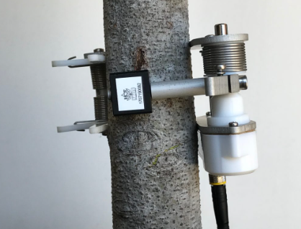

**Краткое описание**

Поворотные дендрометры легко устанавливаются и идеально подходят для мониторинга отдельных ветвей деревьев.

Они измеряют изменения окружности ствола в диапазоне от 5 мм до 40 мм с точностью 0,5%.

Поворотные дендрометры сконструированы таким образом, чтобы не зависеть от изменений температуры.

**Характеристики**

Благодаря версиям с интерфейсом SDI-12 и выходом напряжения (DPS40 и DPV40 соответственно), а также модели с собственным регистратором данных (DPL40), поворотные дендрометры легко интегрируются в системы мониторинга для контроля состояния деревьев и растений.

**Детали**

|  |  |  |
| --- | --- | --- |
| тр | DPS40 | DPV40 |
| Диапазон измерения | 5 – 40 мм | 5 – 40 мм |
| Точность | > 0.5 мм | > 0.5 мм |
| Линейность | ± 0.5 % от полного диапазона | ± 0.5 % от полного диапазона |
| Разрешение | 1.24 мкм | 1.24 мкм |
| Напряжение питания | 5 – 12 В | 5 – 12 В |
| Потребление тока в режиме ожидания | 20 мкА | — |
| Потребление тока при измерении | 6 мА | — |
| Общее потребление тока | — | 0.75 мА |
| Диапазон выходного напряжения | — | 1000 – 1700 мВ |
| Сила натяжения при установке | 1.5 – 2 Н (боковые рычаги), |  |
| 2 – 3 Н (центральный измерительный штифт) | То же |  |
| Рабочий температурный диапазон | -40 до +60 °C | -40 до +60 °C |
| Время прогрева | 300 мс | — |
| Подключение | Разъём M8, 3-контактный, папа | Разъём M8, 3-контактный, папа |

**Подраздел:** Фотосинтез

* 1. DIVING-PAM-II

(подводный флуорометр PAM второго поколения)

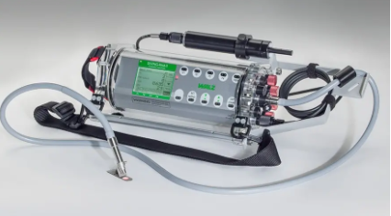

**Краткое описание**

Walz DIVING-PAM — это подводный флуорометр, представленный в двух версиях: DIVING-PAM-II/B и DIVING-PAM-II/R.

Он предназначен для измерений с использованием синего или красного света.

* DIVING-PAM-II/B — версия синим светом
* DIVING-PAM-II/R — версия с красным светом

**Детали**

|  |  |  |
| --- | --- | --- |
| метр | DIVING-PAM-II/B | DIVING-PAM-II/R |
| Измерительный свет | Синий светодиод (470 нм ± 8 нм), стандартные частоты модуляции от 5 до 25 Гц с шагом 5 Гц и 100 Гц, PAR = 0.05 μmol m⁻² s⁻¹. Измеряется флуоресценция при длине волны более 630 нм | Красный светодиод (655 нм ± 5 нм), частоты модуляции и PAR аналогичны DIVING-PAM-II/B. Измеряется флуоресценция при длине волны более 700 нм |
| Актинический свет | Тот же синий светодиод, что и для измерений; макс. PAR актинического света = 3000 μmol m⁻² s⁻¹; макс. PAR насыщающих импульсов = 6000 μmol m⁻² s⁻¹, с шагом настройки 500 μmol m⁻² s⁻¹ | Тот же красный светодиод, что и для измерений; макс. PAR актинического света и насыщающих импульсов такие же, как у DIVING-PAM-II/B |

* 1. **DUAL-PAM for P700 & Chlorophyll Fluorescence Measurement**

**DUAL-PAM для измерения P700 и флуоресценции хлорофилла**

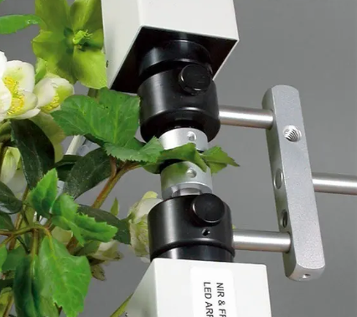

**Краткое описание**

DUAL-PAM — это система для измерения P700 и флуоресценции хлорофилла, предназначенная для анализа активности фотосистемы II и фотосистемы I.

Доступна в двух версиях:

• DUAL-PAM-100 (модульный блок питания и управления)

• DUAL-PAM/F (оптоволоконная версия)

Система обладает высокой настраиваемостью с возможностью подключения дополнительных датчиков.

**Детали**

|  |  |  |
| --- | --- | --- |
| Параметр | Power-and-Control-Unit DUAL-C | FIBER Version DUAL-PAM-100 |
| Общее устройство | 2 x AVR-RISC микроконтроллер (8 MHz) + 4 MB SRAM; хранение 256,000 точек данных с разрешением 12 бит | 2 x AVR-RISC микроконтроллер (8 MHz) + 4 MB SRAM; хранение 256,000 точек данных с разрешением 12 бит |
| Интерфейс с ПК | USB 1.1, 2.0 и 3.0 совместимы | USB 1.1, 2.0 и 3.0 совместимы |
| Пользовательский интерфейс | Windows-компьютер с программным обеспечением DualPAM | Windows-компьютер с программным обеспечением DualPAM |
| Электропитание | Перезаряжаемая герметичная свинцово-кислотная батарея 12 В/2 Ач; зарядное устройство MINI-PAM/L (100–240 В AC) | Перезаряжаемая герметичная свинцово-кислотная батарея 12 В/2 Ач; зарядное устройство MINI-PAM/L (100–240 В AC) |
| Потребление энергии | 160 мА при базовой работе | 160 мА при базовой работе |
| Разъемы | * 6 портов для измерительных головок (питание для одноволнового и двуволнового модулированного света, питание для 2 светодиодных массивов, вход для 2 детекторов), разъем для мешалки (с регулятором скорости и выключателем), AUX (для Leaf Clip 2030-B или Spherical Micro Quantum Sensor US-SQS/WB или Cosine-Corrected Mini Quantum Sensor US-MQS/WB), USB (для USB-кабеля), TRIGGER IN (вход для 5 В прямоугольных сигналов для внешнего триггера быстрой кинетики), TRIGGER OUT (выход 5 В для триггера внешних устройств), 2 EXT. SIGNALS (вход для внешних DC сигналов. Диапазон 0–1 В или 0–5 В), CHARGE (для зарядного устройства MINI-PAM/L) | * AUX (для Leaf Clip 2030-B или Cosine-Corrected Mini Quantum Sensor US-MQS/WB), USB (для USB-кабеля), TRIGGER IN (вход для 5 В прямоугольных сигналов для внешнего триггера быстрой кинетики), TRIGGER OUT (выход 5 В для триггера внешних устройств), 2 EXT. SIGNALS (вход для внешних DC сигналов. Диапазон 0–1 В или 0–5 В), CHARGE (для зарядного устройства MINI-PAM/L) |
| Измерительный свет | P700-двухволновой излучатель: образец 830 нм, эталон 870 нм. Излучатель флуоресценции: 620 нм | P700-двухволновой излучатель: образец 830 нм, эталон 870 нм. Излучатель флуоресценции: 620 нм |
| Актиничный красный свет | Светодиодный лампа дальнего красного света: 720 нм. Массив светодиодов: 635 нм для непрерывного актиничного освещения, максимальный PAR 4000 μmol m-2 s-1. Сатурационные однооборотные вспышки, максимальный PAR 200 000 μmol m-2 s-1, регулируемый между 5 и 50 мкс. Множественные оборотные вспышки, максимальный PAR 20 000 μmol m-2 s-1, регулируемый между 1 и 1000 мс | Светодиодный лампа дальнего красного света: 720 нм. Массив светодиодов: 635 нм для непрерывного актиничного освещения, максимальный PAR 4000 μmol m-2 s-1. Сатурационные однооборотные вспышки, максимальный PAR 200 000 μmol m-2 s-1, регулируемый между 5 и 50 мкс. Множественные оборотные вспышки, максимальный PAR 20 000 μmol m-2 s-1, регулируемый между 1 и 1000 мс |
| Актиничный синий свет | Светодиодная лампа синего света: 460 нм для непрерывного актиничного освещения, максимальный PAR 500 μmol m-2 s-1 | Светодиодная лампа синего света: 460 нм для непрерывного актиничного освещения, максимальный PAR 500 μmol m-2 s-1 |
| Обнаружение сигнала | Фотодиод PIN с особым предварительным усилителем для измерения изменений P700 и флуоресценции с максимальным временным разрешением 10 μс | Фотодиод PIN с особым предварительным усилителем для измерения изменений P700 и флуоресценции с максимальным временным разрешением 10 μс |
| Размеры | 31 см x 16 см x 33,5 см (Ш x В x Г), с ручкой | 31 см x 16 см x 33,5 см (Ш x В x Г), с ручкой |
| Вес | 4,5 кг | 4,5 кг |

* 1. HEXAGON-IMAGING-PAM Chlorophyll Fluorometer

**Хлорофиллометр HEXAGON-IMAGING-PAM**

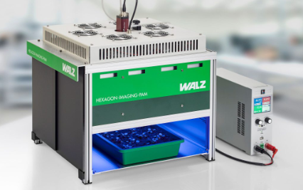

**Краткое описание**

**Walz HEXAGON-IMAGING-PAM** – это крупнейшая система визуализации, доступная от Walz. Она способна измерять широкий спектр образцов, от горшечных растений до сеянцев или собранных образцов.  
Система состоит из измерительной камеры, в верхней части которой расположен светодиодный панель IMAG-HEX/L (синий, 451 нм и инфракрасный, 730 нм как доминирующая длина волны), отвечающая за измеряющий свет, актинный свет и вспышки насыщенного света. Она измеряет площади до 20 x 24 см при рабочем расстоянии 200 мм. Кроме того, измерительная камера имеет скользящую дверь, которая предотвращает случайное открытие во время измерения. Камера включает регулируемую основу с поддержкой из PU-материала, что позволяет размещать пластину на различных высотах для размещения листьев, поддонов с растениями или больших горшков с растениями. Опционально доступный держатель для горшков IMAG-HEX/PH обеспечивает равномерное размещение маленьких горшков (круглый, диаметр 6 см) в измерительной области.

GigE-камера IMAG-K8 генерирует изображения с разрешением 1000 x 1200 пикселей в стандартном режиме и работает в режиме 2×2 биннинга. Энергоснабжение обеспечивается внешним лабораторным блоком питания IMAG-HEX/N (включен в комплект). Размеры прибора — 515 x 485 x 470 мм (Ш × В × Г, без компьютера, блока питания и экрана).

**Примечание:**  
Для работы с этой системой требуется компьютер (например, IMAG-HEX/PC), который должен соответствовать следующим минимальным требованиям:

* Мини-ПК Intel NUC с операционной системой Windows 10
* Процессор Intel® Core™ i5-1135G7 с 4 ядрами и 8 потоками
* Графика Intel Iris Xe, vPRO
* 8 ГБ оперативной памяти
* минимум 512 ГБ SSD
* внутренняя карта Thunderbolt 4
* Рекомендуемое разрешение экрана: 2560 x 1440 пикселей (WQHD)

Для этого Mini-PC в комплект входит монтажный кронштейн, с помощью которого компьютер можно прикрепить в различных местах к корпусу HEXAGON-IMAGING-PAM. Также в комплект входит подходящий сетевой кабель

**Характеристики**

**GigE-камера IMAG-K8** генерирует изображения с разрешением 1000 x 1200 пикселей в стандартном режиме и работает в режиме биннинга 2×2. Энергоснабжение обеспечивается внешним лабораторным блоком питания IMAG-HEX/N (включен в комплект). Размеры прибора — 515 x 485 x 470 мм (Ш × В × Г, без компьютера, блока питания и экрана).

**Примечание:** Для работы с этой системой требуется компьютер (например, IMAG-HEX/PC), который должен соответствовать следующим минимальным требованиям:

* Мини-ПК Intel NUC с операционной системой Windows 10
* Процессор Intel® Core™ i5-1135G7 с 4 ядрами и 8 потоками
* Графика Intel Iris Xe, vPRO
* 8 ГБ оперативной памяти
* минимум 512 ГБ SSD
* внутренняя карта Thunderbolt 4
* Рекомендуемое разрешение экрана: 2560 x 1440 пикселей (WQHD)

Для этого Mini-PC в комплект входит монтажный кронштейн, с помощью которого компьютер можно прикрепить в различных местах корпуса HEXAGON-IMAGING-PAM. Также в комплект входит подходящий сетевой кабель

.

* 1. MC-MQS Micro Quantum Sensor

**MC-MQS Микро-квантовый сенсор**

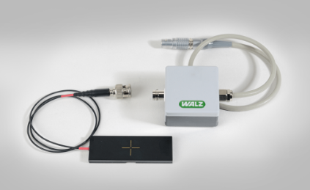

**Краткое описание**

MC-MQS Микро-квантовый сенсор используется для оценки плотности квантового потока света от светодиодов в плоскости объекта. Он оснащен 0.2 мм отверстием, флуоресцирующим диффузором, фотодиодом с улучшением для синего света и отдельным предварительным усилителем.

Сенсор предназначен для подключения к AUX-входу универсального блока управления PAM-CONTROL и монтажа под объективом (вместо носителя объекта).

* 1. **Junior-PAM**

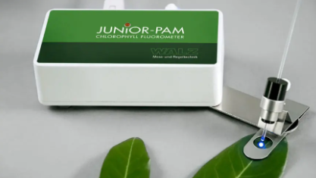

**Краткое описание**

юджетная версия PAM-флуориметра для учебных классов и мастер-классов. Подключается к ПК через USB-интерфейс (также служит источником питания). Полностью управляется через ПК и программное обеспечение WinControl. Оснащен синим светодиодом (450 нм) для измеряющего света, актинового света и импульсов насыщения; красным светодиодом (730 нм) для предпочтительного возбуждения PS I. В комплект входит одноволоконный датчик (диаметр 1,5 мм, длина 50 см), зажим для листа 60°, магнитный зажим для листа, программное обеспечение WinControl (для Windows XP/Vista, Windows 7 и 8), USB-кабель и транспортный чехол.

JUNIOR-PAM/W – специальная версия с белым светодиодом для измеряющего света, актинового света и импульсов насыщения

* 1. LS-C Mini Quantum Sensor

LS-C Миниатюрный квантовый датчик

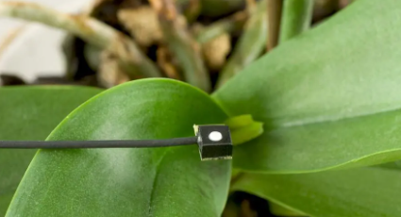

**Краткое описание**

LS-C Миниатюрный квантовый датчик — это косинусно-корректируемый PAR-датчик для измерений света, падающего под углом +/- 30° от нормали поверхности для измерений PPFD (плотности потока фотосинтетически активных фотонов).

LS-C Миниатюрный квантовый датчик поставляется с кабелем длиной 3 м и BNC-разъемом.

* 1. MINI-PAM-II/POROMETER

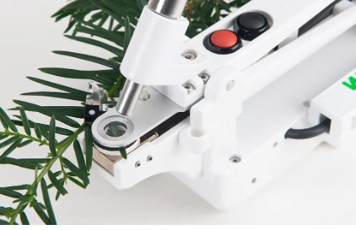

**Краткое описание**

MINI-PAM-II Порометр — это новая насадка для MINI-PAM-II для совместных измерений проводимости устиц и флуоресценции хлорофилла а. Он измеряет испарение воды и проводимость устиц на листьях и иголках растений, чтобы определить функцию устиц, которая сильно зависит от стрессовых факторов, воздействующих на растение.

Это новое устройство является мощным инструментом для быстрого скрининга, высокоскоростной оценки стресса или детализированного анализа растений с использованием хорошо известных протоколов, таких как кривые индукции или кривые освещенности. Легкое и компактное, оно идеально подходит для исследований, как в поле, так и в лабораториях. Благодаря встроенному GPS, акселерометру, гироскопу и магнитометру, порометры добавляют геопространственную информацию, включая угол падения солнечного излучения и угол наклона листа.

**Характеристики**

• Множество датчиков: датчики влажности, датчик температуры листа, датчики давления, датчики потока, PAR-датчик, GPS-приемник, акселерометр, гироскоп, магнитометр, датчик CO2 в окружающей среде  
• Очень тихий насос  
• Регулируемое давление закрывающего механизма  
• Темная защита для легкого определения FV/FM и измерений с контролируемыми интенсивностями актинного света

Порометр передает данные каждую секунду. Типичная продолжительность измерения будет варьироваться в зависимости от таких факторов, как скорость потока и образец. При стандартной скорости потока 100 µmol с-1 и ожидаемой проводимости устиц 100 mmol м-2 с-1 средняя продолжительность измерения составляет менее 15 секунд. Встроенная автоматическая стабилизация особенно полезна для одиночных полевых измерений. Просто нажмите кнопку, подождите, пока данные не соответствуют критериям стабильности, и измерение будет автоматически выполнено. При желании можно включить акустический сигнал.

**Детали**

**Дизайн:**  
Листовая камера с круглыми 1 см диаметра участками для образца. Одна сторона вентиляции с регулируемой скоростью потока воздуха. Количество воды, выделяемое в поток воздуха, определяется с высокой точностью с помощью датчиков влажности. Температура листа измеряется ИК-датчиком, расположенным внизу камеры. Информация о GPS отслеживается встроенным GPS-приемником. Мини-квантовый сенсор установлен в плоскости образца. Значения CO2 окружающей среды мониторятся датчиком CO2, расположенным снаружи, на нижней левой стороне порометра. Для измерений хлорофилла a используется порт для волоконно-оптического кабеля, который выравнивает MINI-PAM/F Fiberoptics под углом 60° относительно измеряемой плоскости. Включает крепление для штатива.

**Питание:**  
Сокет для листового зажима MINI-PAM-II; MINI-PAM-II: 6 перезаряжаемых батареек AA (Mignon) (Eneloop 1,2 В / 2 Ач), обеспечивающих работу более 6 часов для типичных экспериментов. Порометр может работать более 9 часов при максимальном потоке. Легкая замена батарей.

**Диапазон измерений:**  
1 см в диаметре

**Скорость потока:**  
40; 60; 80; 100; 120; 140; 160; 180 или 200 µmol с-1

**Точность датчиков:**

* **RH (влажность):** Тип. 20-70 %RH ±1,0 %RH; <20 %RH и >70 %RH ±1,5 %RH; ΔT = ±0,1 °C
* **давление:** ± 0,1 kPa, шум 0,2 Pa
* **температура листа:** ± 0,3 °C, регулируемая эмиссивность 0,1-1,0
* **Датчик окружающего CO₂:** ± (30 ppm, + 3 % от показания)
* **Расходомер:** ± (1,5 % RD + 0,15 % FS)
* **GPS приемник:** Точность 2,0 м CEP (круговая вероятностная ошибка)
* **Мини-квантовый сенсор (LS-C):** Сенсор LS-C для выборочного измерения PAR, диапазон от 0 до 7000 µmol м-2 с-1, коррекция косинуса для света, падающего под углом от -30° до +30° от нормали поверхности, внутренний предусилитель

**Измеряемые параметры:**  
gs (ммоль м-2 с-1); gt (ммоль м-2 с-1); gb (ммоль м-2 с-1); H2Oin (ммоль моль-1); dH2O (ммоль моль-1); H2Oout (ммоль моль-1); давление в камере (кПа); температура (листа) (°C); поток в/из (µmol с-1); VPD (Па/кПа); E (ммоль м-2 с-1); PAR (µmol м-2 с-1); GPS-местоположение; GPS-ориентация; углон солнца

**Условия эксплуатации:**  
-5 до +45 °C; 0-90 %RH (без конденсации); 30-110 кПа

**Длина кабеля:**  
75 см

**Размеры:**  
24 см x 7,5 см x 14 см (макс. Д x Ш x В)

**Вес:**  
450 г (без кабеля)

* 1. **Портативная система для измерения фотосинтеза CI-340**

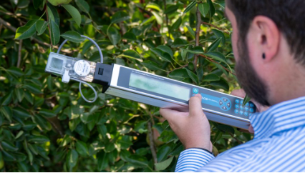

**Краткое описание**

**Портативный прецизионный анализатор газообмена**

CI-340 — это портативный прецизионный анализатор газообмена, представляющий собой модульную систему, которую можно адаптировать под конкретные задачи за счёт подключения различных дополнительных модулей. CI-340 обеспечивает измерение в реальном времени фотосинтеза, дыхания, транспирации, устьичной проводимости, ППФО (PAR) и внутреннего CO₂. Все данные сохраняются во встроенном портативном устройстве, которое можно подключить к компьютеру через USB для дальнейшего анализа.

Комплектация CID CI-340:  
• Инфракрасный газоанализатор  
• Листовая камера (по умолчанию LC-1)  
• Датчик ППФО (PAR)  
• Инфракрасный датчик температуры  
• Трубки с гидроксидом кальция (сода-лайм) и силикагелем  
• Набор запасных частей  
• Аккумулятор и зарядное устройство  
• USB-кабель  
• Программное обеспечение, руководство пользователя и кейс для прибора

Дополнительно доступны аксессуары для измерения различных типов листьев и потока CO₂ в почве, а также модули управления для регулирования условий отбора проб.

.

**Характеристики**

**Спецификация**

|  |  |
| --- | --- |
| Оптика и система | Встроенный IRGA для CO₂ и H₂O, насос, дисплей, клавиатура, порты для камеры и аккумулятор |
| Дисплей | ЖК 40 x 6 символов или 320 x 64 пикселя |
| Хранение данных | 4 МБ внутренняя FLASH-память |
| Вывод данных | USB |
| Скорость потока | 100–1000 см³/мин |
| Температура эксплуатации | 0–45 °C |
| Рабочая влажность | 0–90 % (без конденсации) |
| Питание | 7.2 В, 4400 мАч (до 5 ч работы), зарядное устройство в комплекте |
| Вес (вместе с аккумулятором) | 1.5 кг (3 фунта) |
| Размеры | 44 см × 5.5 см × 5 см |
| Оптика и система | Встроенный IRGA для CO₂ и H₂O, насос, дисплей, клавиатура, порты для камеры и аккумулятор |

**Газоанализатор CO₂**

|  |  |
| --- | --- |
| Тип датчика | Низкопотребляющий ИК-анализатор (NDIR) |
| Частота модуляции | 1 Гц |
| Время отклика | 35 секунд |
| Срок службы источника | 5000 часов |
| Диапазон измерений | 0–2000 ppm (стандарт), 0–3000 ppm (опция) |
| Разрешение | 0.1 ppm |
| Повторяемость | ±0.1 ppm |
| Точность | < ±2% до 2000 ppm |
| Ячейка | 100 мм × 10.2 мм (диаметр) |

**Анализатор H₂O**

|  |  |
| --- | --- |
| Тип датчика | Емкостной датчик влажности |
| Диапазон измерений | 0–100 % |
| Разрешение | 0.1 % |
| Точность | ±2% при 10 % RH, ±3.5% при 95 % RH |
| Стабильность | Высокая стабильность измерений |

**Измерение PAR (ППФО)**

|  |  |
| --- | --- |
| Тип датчика | Отфильтрованный фотодиод GaAsP |
| Диапазон измерений | 0–2500 мкмоль м⁻²с⁻¹ |
| Точность | ±5 мкмоль |

**Температура камеры**

|  |  |
| --- | --- |
| Тип датчика | Термопара |
| Диапазон измерений | -15~50 °C |
| Точность | ±0.1 °C |

**Температура листа**

|  |  |
| --- | --- |
| ип датчика | Инфракрасный |
| Диапазон измерений | -10 ~ 50 °C |
| Точность | ±0.3 °C |

**Детали**

Аксессуары модуля управления, доступные для **CI-340**, позволяют расширить систему фотосинтеза CI-340, предоставляя пользователю возможность регулировать интенсивность света, изменять температуру, управлять концентрациями CO₂ и H₂O, а также измерять флуоресценцию хлорофилла.

Листовые камеры максимально охватывают площадь листа внутри измерительной камеры, обеспечивая наибольшую точность при оценке фотосинтетической активности всего листа.

Все модули и камеры для CI-340 требуют наличия внешнего аккумулятора **CI-340BP**.  
Листовые камеры CI-340 — **не требуют** внешнего аккумулятора CI-340BP.

* **CI-340BP Battery Pack**: аккумуляторный блок, включает один перезаряжаемый аккумулятор, универсальное зарядное устройство, кабель для подключения до 4 модулей и сумку для прибора.
* **CI-301SR Soil CO₂ Respiration Chamber**: камера для измерения дыхания почвы, предназначена для оценки потока CO₂ из почвы при использовании с CI-340.
* **CI-301LA Light Module**: модуль освещения, обеспечивает точный контроль условий освещённости на уровне листа при использовании CI-340.
* **CI-301AD Adjustable H₂O and CO₂ Control Module**: модуль регулирования влаги и CO₂, позволяет задавать и контролировать уровни H₂O и CO₂ в камере CI-340.
* **CI-510CS Temperature Control Module**: модуль управления температурой, включает насадку для температурного контроля и управляющий блок.
* **CI-510CF Chlorophyll Fluorescence Module**: модуль флуоресценции хлорофилла, включает управляющий блок и сенсорный зонд для одновременного измерения флуоресценции и фотосинтеза.
* **CI-301CC Canopy Chamber Attachment**: насадка для измерений фотосинтеза на уровне растительного полога (canopy), предназначена для использования с CI-340.
  1. **MINI-PAM-II Photosynthesis Yield Analyzer**

Анализатор эффективности фотосинтеза MINI-PAM-II

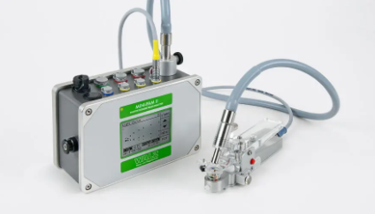

**Краткое описание**

Анализатор эффективности фотосинтеза MINI-PAM-II доступен в двух конфигурациях: красной (MINI-PAM-II/R) и синей (MINI-PAM-II/B)

**Детали**

Обе конфигурации поставляются с подсвечиваемым трансфлективным ЖК-дисплеем (160 x 104 точки) и сенсорным экраном, отсеком для 6 батареек AA, а также портами для оптоволоконных кабелей, внешнего источника света, зажима 2035-B, дополнительных устройств и блока питания 12 В DC.

В комплект входит:

• Оптоволоконный кабель MINI-PAM/F  
• Защитный зажим 60° 2010-A  
• Наклонная стойка 000240313614  
• USB-кабель 000130606252  
• Блок питания 12 В/5,5 А MINI-PAM-II/N  
• Транспортный контейнер MINI-PAM-II/T  
• 12 перезаряжаемых батарей AA  
• 1,2 В/2 Ач Eneloop 000160101990  
• Зарядное устройство 000190101101  
• Программа управления и сбора данных WinControl-3 (для Microsoft Windows 10 и 11) для работы измерительной системы через ПК, сбора данных и анализа

**Примечание**: Не совместимо с Windows 10 на процессорах ARM.

* 1. **PAM-2500 Portable Fluorometer**

**Портативный флуориметр PAM-2500**

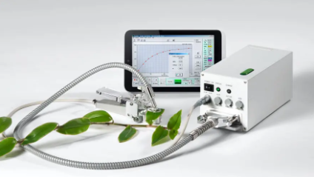

**Краткое описание**

PAM-2500 от Walz — это портативный флуориметр для измерений на листьях и в суспензиях с интерфейсами USB и Bluetooth. PAM-2500 можно подключить к держателю зажима для листьев 2030-B или 2060-B или к миниатюрному квантовому/температурному датчику (2060-M).

**Детали**

В комплект входит:  
• Программа управления и сбора данных WinControl-3 (для Microsoft Windows 10 и 11) для работы измерительной системы через ПК, сбора данных и анализа.  
Примечание: Не совместимо с Windows 10 на процессорах ARM.  
• Специальный оптоволоконный кабель 2010-F,  
• Защитный зажим 60° 2010-A,  
• Зарядное устройство для зарядки внутренней батареи,  
• Кабель для подключения внешней 12 В батареи,  
• USB-адаптер,  
• Сумка для переноски и транспортный контейнер.

* 1. **Apogee MC-100 Chlorophyll Concentration Meter**

Измеритель концентрации хлорофилла Apogee MC-100

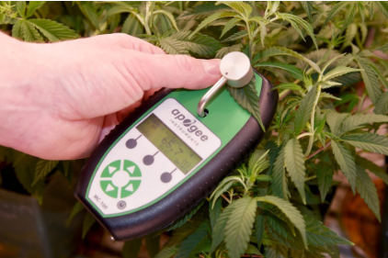

**Краткое описание**

Портативный прибор Apogee MC-100 измеряет концентрацию хлорофилла в площади листа данного растения. Метр обладает характеристиками, включающими растущую базу данных, содержащую более 30 настроек для различных видов растений

**Характеристики**

Прибор Apogee MC-100 предоставляет:  
• Неразрушающие измерения  
• Переменная площадь выборки  
• Предустановленные виды растений  
• Емкость для хранения данных и встроенный GPS

Выходные единицы измерения: µmol m⁻² листа, CCI или SPAD.

* 1. **3010-GWK1 Gas-Exchange Chamber**

**Камера газообмена 3010-GWK1**

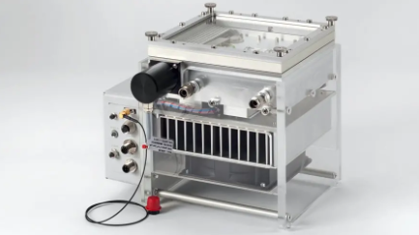

**Краткое описание**

Камера газообмена 3010-GWK1 оптимизирована для измерений газообмена. Камера газообмена может работать с GFS-3000 или как самостоятельный прибор (необходим интерфейс 3010-I/GWK и ПК)

**Детали**

Поверхности камеры выполнены из никелированного алюминия или латуни, в некоторых частях используется нержавеющая сталь.  
Контроль температуры с помощью воздушно-охлаждаемых элементом Пельтье (от 10°C ниже температуры окружающей среды до +50°C) и вентиляция кюветы с поперечным вентилятором.  
Размер рабочей зоны: 14 см x 10 см.  
В комплект входят датчики для измерения температуры листа (термопара), температуры кюветы, минимальной/максимальной температуры, относительной влажности, внутреннего и внешнего PAR.

Камера:  
• Крышка: Плоская стандартная крышка (или другой дизайн по запросу клиента за дополнительную плату)  
• Внутренний объем: 840 мл (часть для охлаждения) + 250 мл (с плоской стандартной крышкой)  
Для лабораторного использования, с источником питания переменного тока 3020-N (в комплекте).

* 1. **GFS-3000 Gas Exchange Fluorescence System**

**Система газообмена и флуоресценции GFS-3000**

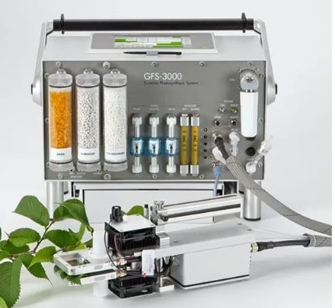

**Краткое описание**

Система газообмена и флуоресценции GFS-3000 предназначена для использования в лабораторных условиях с контролируемым климатом или в полевых условиях для измерения изменений концентрации CO2 и H2O, определяемых при прохождении воздуха через климатическую камеру с растительным образцом.

Основная система GFS-3000 для измерений газообмена CO2 и H2O при контролируемых условиях подходит для измерений на листовых участках до 8 см².

Модифицированная версия, GFS-3000FL, оснащена светодиодным источником света 3057-FL вместо 3041-L.

**Характеристики**

**GFS-3000**  
Система газообмена и флуоресценции для измерений газообмена CO2 и H2O в контролируемых условиях для листовых участков до 8 см², включающая:

* **Блок управления 3200-C** с интегрированным модулем ПК, цветным дисплеем (640 x 480 точек, 6.5 дюйма), сенсорным экраном, 4-канальным анализатором газа CO2/H2O (0…3000 ppm CO2 и 0…75000 ppm H2O), регулировкой потока (300…1400 μmol s⁻¹), регулировкой CO2 (0…2000 ppm CO2, питание через картриджи или цилиндры) и H2O (0…99 % влажности, для сушки и увлажнения). Разъемы для подключения измерительного головного устройства (3010 тип), внешнего ПК или дополнительного компонента (RS485), два аналоговых сигнала и два USB-устройства. 3 слота для Li-ion батарей eSMART 98 Wh (или AC Power Supply 3200-N или DC-Adapter 3200-C/BC для внешней батареи 12 – 24 В).
* **Стандартное измерительное головное устройство 3010-S** с температурным контролем (10 °C ниже температуры окружающей среды до +50 °C), съемный электронный блок; верхняя и нижняя половины кюветы разделены пневматически, каждая с одним ротором, датчиком температуры и датчиком PAR; стандартная площадь листа 8 см² (2 x 4 см); объем кюветы 40 мл. Включает датчики для температуры листа (термопара), температуры окружающей среды и внешнего PAR. Разъемы для подключения источника света LED 3041-L или дополнительного компонента (например, LED-Array/PAM-Fluorometer 3057-FL).
* **LED источник света 3041-L** с теплым белым светодиодным массивом (0… около 3000 μmol м² с⁻¹ PAR), электронная настройка интенсивности для равномерного освещения, для листовых участков до 8 см².
* **AC Power Supply 3200-N** для лабораторной работы.
* **4 шт. Li-ion eSMART батареи 98 Wh**, время работы 6 – 9 часов.
* **Зарядное устройство Li-ion eSMART Quad** для одновременной зарядки 4-х Li-ion eSMART батарей 98 Wh.
* **Программное обеспечение GFS-Win** (Windows 7/8/10).
* **Аксессуары 3000-C/SK** в комплекте: запасные части и расходные материалы.
* **Транспортная коробка 3030-T**.

**GFS-3000FL**  
Система газообмена и флуоресценции для параллельных измерений газообмена CO2 и H2O и хлорофилловой флуоресценции в контролируемых условиях для листовых участков до 8 см², включающая:

* **Блок управления 3200-C** с интегрированным модулем ПК, цветным дисплеем (640 x 480 точек, 6.5 дюйма), сенсорным экраном, 4-канальным анализатором газа CO2/H2O (0…3000 ppm CO2 и 0…75000 ppm H2O), регулировкой потока (300…1400 μmol s⁻¹), регулировкой CO2 (0…2000 ppm CO2, питание через картриджи или цилиндры) и H2O (0…99 % влажности, для сушки и увлажнения). Разъемы для подключения измерительного головного устройства (3010 тип), внешнего ПК или дополнительного компонента (RS485), два аналоговых сигнала и два USB-устройства. 3 слота для Li-ion батарей eSMART 98 Wh (или AC Power Supply 3200-N или DC-Adapter 3200-C/BC для внешней батареи 12 – 24 В).
* **Стандартное измерительное головное устройство 3010-S** с температурным контролем (10 °C ниже температуры окружающей среды до +50 °C), съемный электронный блок; верхняя и нижняя половины кюветы разделены пневматически, каждая с одним ротором, датчиком температуры и датчиком PAR; стандартная площадь листа 8 см² (2 x 4 см); объем кюветы 40 мл. Включает датчики для температуры листа (термопара), температуры окружающей среды и внешнего PAR. Разъемы для подключения источника света LED 3041-L или дополнительного компонента (например, LED-Array/PAM-Fluorometer 3057-FL).
* **LED источник света 3057-FL** с переменной пропорцией красного и синего света для актинового света (0…3000 μmol м² с⁻¹ красного, 0…400 μmol м² с⁻¹ синего, 0…3000 μmol м² с⁻¹ общего PAR) и света для насыщения (до 12000 μmol м² с⁻¹ PAR), а также дальнего красного света и фотодиодов, для листовых участков до 8 см².
* **AC Power Supply 3200-N** для лабораторной работы.
* **4 шт. Li-ion eSMART батареи 98 Wh**, время работы 6 – 9 часов.
* **Зарядное устройство Li-ion eSMART Quad** для одновременной зарядки 4-х Li-ion eSMART батарей 98 Wh.
* **Программное обеспечение GFS-Win** (Windows 7/8/10).
* **Аксессуары 3000-C/SK** в комплекте: запасные части и расходные материалы.
* **Транспортная коробка 3030-T**.

4o mini

1. **Подраздел:** Измерение крон
   1. **CI-110 Plant Canopy Imager**

**Измеритель полога растений CI-110**

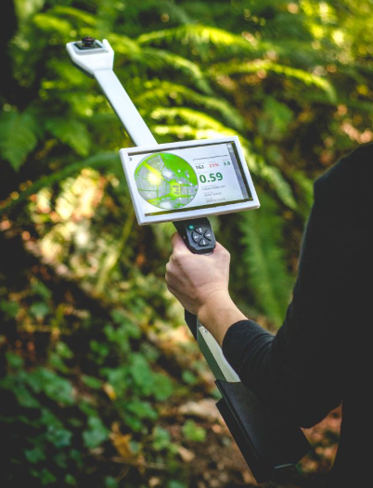

**Краткое описание**

#### Индекс площади листьев (LAI) и фотосинтетически активное излучение (PAR) являются ключевыми физиологическими параметрами растений для оценки темпов роста растений. Измеритель полога растений – с 24 PAR-щупами для измерений индекса площади листьев (LAI) и фотосинтетически активного излучения (PAR) предоставляет данные по этим ключевым параметрам.

#### CI-110 включает в себя зонд для съемки изображений, сенсорный экран с установленным программным обеспечением для захвата изображений, руководство по эксплуатации и чехол для прибора.

#### Цифровой измеритель полога растений CI-110 состоит из самовыравнивающегося зонда для захвата изображений и руки с 24 PAR-сенсорами, встроенным USB-интерфейсом для подключения к ноутбуку или карманному компьютеру и программного обеспечения. Для расчета PAR и LAI CI-110 захватывает изображение с углом обзора 170° с использованием объектива "рыбий глаз", которое может быть разделено на любое количество зенитных и азимутальных делений по желанию. Таким образом, можно сосредоточиться как на всей, так и на любой части полога для исследования. Программное обеспечение оцифровывает и обрабатывает захваченные изображения, затем рассчитывает коэффициенты передачи солнечных лучей или долю неба, видимого из-под полога растения. Присваивается значение от 0 до 1, где 0 означает, что под пологом растения не видно неба, а 1 — что вся область является небом или без растительного покрова. Доля указывает на частичное покрытие листвой.

#### Цифровая платформа CI-110 позволяет одновременно захватывать изображения широкоугольного полога растения и оценивать индекс площади листьев (LAI) и уровни фотосинтетически активного излучения (PAR) с одного сканирования полога. Нет необходимости в проведении нескольких сканирований выше и ниже полога. Одно измерение предоставляет полный комплект данных, в отличие от систем, которые требуют выполнения нескольких измерений и использования различных маскирующих устройств для получения значимых данных.

**Использование измерителя полога растений CI-110**  
Просто разместите CI-110 под выбранным пологом листьев. Самовыравнивающийся объектив "рыбий глаз" (170°) отображает живое изображение полога для точного сбора данных. Как только вы захватите желаемое изображение полога, анализ с помощью программного обеспечения позволяет манипулировать любой частью данных, что делает ручное маскирование изображений устаревшим.

**Выполняемые расчеты:**  
• Индекс площади листьев (LAI)  
• Средний угол наклона листвы  
• Солнечные пятна — доля видимого неба из-под полога  
• Фотосинтетически активное излучение (PAR)

**Применение в оптимизации сельского хозяйства**  
Измеряйте спектральный отклик растительности, оценивайте потребности в питательных веществах, воде и стрессе растений для повышения урожайности.

**Применение в лесной продуктивности**  
LAI, PAR и солнечные пятна информируют о лесоводстве, восстановлении лесов, а также об оптимизации урожайности и качества древесины.

**Применение в экологических исследованиях**  
Используйте данные полога для более глубокого понимания воздействия изменения климата и человеческой деятельности на природный мир.

**Характеристики**

**CI-110 Digital Plant Canopy Imager - Характеристики**  
• Одно измерение для сбора данных  
• Широкий угол обзора 170° с живым изображением высокой четкости "рыбий глаз"  
• Сбор данных при любых условиях освещенности. CI-110 учитывает изменения в окружающем освещении  
• Неразрушающее измерение индекса площади листьев (LAI) и фотосинтетически активного излучения (PAR)  
• Оценка коэффициентов передачи солнечных лучей или доли пустых участков на месте  
• Расчет коэффициентов передачи рассеянного излучения (фактор обзора неба), средних углов наклона листвы и коэффициентов затухания полога растений  
• Количество зенитных и азимутальных делений, выбранных пользователем, позволяет исследовать любые сектора полога  
• Легкость построения траектории солнечного пути на изображении  
• Полностью интегрированный септометр с 24 фотодиодами для измерения солнечных пятен в диапазоне фотосинтетически активного излучения  
• Мгновенные данные: захват изображения полога и расчет индекса площади листьев (LAI) и уровней фотосинтетически активного излучения (PAR)  
• Оценка на месте: цифровой процесс CI-110 требует только одного сканирования под пологом, позволяя оценку на месте при любых условиях дневного света  
• Определяемое пользователем: выбранное пользователем количество зенитных делений (колец) и азимутальных делений позволяет исследовать любые сектора полога  
• Легкий: инструмент весом 0,5 кг, портативный и простой в использовании

**Детали**

**Спецификация**

|  |  |
| --- | --- |
| Объектив | Самовыравнивающийся полусферический объектив |
| Разрешение изображения | 8 мегапикселей |
| Интерфейс | USB и Wifi |
| Время измерения | < 1 секунда |
| Угол объектива "рыбий глаз" | 150° |
| Температурный диапазон | 5 до 50°C |
| Сенсор камеры | 5 см x 5 см |
| Общая длина | 84 см |
| Вес зонда и руки для съемки | 1,5 кг |
| PAR (Диапазон / Точность) | 0-2500 мкмоль м²с / 5 мкмоль м²с |

* 1. **CI-710S SpectraVue Miniature Leaf Spectrometer**

**CI-710S Спектрометр для листьев SpectraVue**

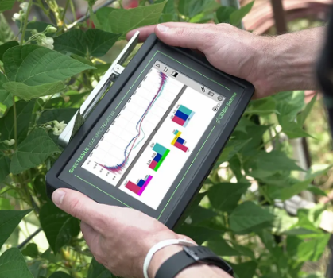

**Краткое описание**

CI-710S — это портативный миниатюрный спектрометр для листьев с поддержкой GPS, который измеряет отражение, пропускание и поглощение в одном цикле. Прибор отлично подходит для отображения данных о растениях в реальном времени и совместим с программным обеспечением для анализа. Его приложения охватывают различные дисциплины, включая агрономию, физиологию растений и экологию

**Характеристики**

Его особенности включают:  
• Широкий спектральный диапазон — 360-1100 нм.  
• В комплекте с зондом для листа, программным обеспечением и экраном дисплея.  
• Портативный форм-фактор с 7-дюймовым экраном IPS разрешением 1024×600.  
• Интегрированное моделирование с использованием PLS (Partial Least Squares).  
• Портативность для удаленной эксплуатации.

* 1. **CI-202 and CI-203 Leaf Area Meters**

**Измерители площади листа CI-202 и CI-203**

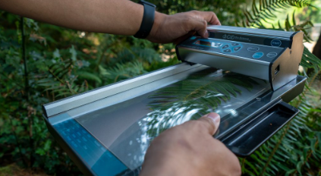

**Краткое описание**

**Быстрое и точное измерение площади листа**  
Измерители площади листа **CI-202** и **CI-203** позволяют измерять площадь листа — ключевой параметр для оценки здоровья растений и их физиологической функции. Эти приборы обеспечивают ненарушающее измерение площади листа, что позволяет получить точные данные без повреждения образца.

**Характеристики**

**CI-202 и CI-203: Измерители площади листа**  
**CI-202** — это автономное решение в формате поддона для высокоточных измерений площади листа. С встроенным логгером и процессором, измерения с **CI-202** могут быть экспортированы с помощью USB-соединения на компьютер для дальнейшей обработки.  
**CI-203** — портативное решение, идеально подходящее для выборок с разных участков благодаря встроенному GPS-приемнику. В формате ручного устройства, **CI-203** позволяет быстро и одной рукой измерять площадь прикрепленных листьев. Как и **CI-202**, **CI-203** оснащен функциями хранения и обработки данных, а также имеет USB-соединение для экспорта собранных данных.

Для обработки большого количества измерений площади листа доступен комплект **CI-203/CA**, включающий **CI-203** и **CI-203 Conveyor** в одном наборе. **CI-203 Conveyor** разработан для обработки больших образцов оторванных листьев и питается от внешнего источника питания, что позволяет быстро проводить измерения. Ролики выпрямляют изогнутые листья, обеспечивая точные измерения.

### ****Основные особенности:****

* **CI-202**: Портативный лазерный измеритель площади листа в формате поддона для быстрых, ненарушающих измерений площади любых типов листьев. В комплект входит футляр для прибора.
* **CI-203**: Портативный лазерный измеритель площади листа в формате палки для быстрых измерений площади прикрепленных листьев одной рукой.
* **CI-203/CA**: Набор из **CI-203** и **CI-203 Conveyor** для работы с большим количеством оторванных листьев.

**Детали**

**Спецификация CI-202**

|  |  |
| --- | --- |
| Максимальная толщина измеряемого объекта | 1.5 см |
| Максимальная ширина измеряемого объекта | 15 см |
| Длина измеряемого объекта | 36 см |
| Сканер | Лазер с длиной волны 670 нм |
| Разрешение | 0.01 см² |
| Точность | ±1% для образцов >10 см² |
| Интерфейс | USB 2.0 |
| Объем памяти | 8,000 измерений |
| Размеры | 38.5L x 29W x 12.5H см |
| Вес | 1,500 г |
| Дисплей | LCD 16 символов x 2 строки |
| Скорость сканирования | 127 мм/сек |
| Аккумулятор | Перезаряжаемый NiMH аккумулятор 7.2 В |
| Емкость аккумулятора | Более 250 сканирований на одном заряде |
| Рабочая температура | 0-50 °C |

**Спецификация CI-203**

|  |  |
| --- | --- |
| Максимальная толщина измеряемого объекта | 1.4 см |
| Максимальная ширина измеряемого объекта | 15 см |
| Максимальная длина измеряемого объекта | 300 см |
| Разрешение | 0.01 см² |
| Точность | ±1% для образцов >10 см² |
| Интерфейс | USB 2.0 |
| Сканер | Лазер с длиной волны 670 нм |
| Размеры | 35.5L x 4.5W x 5H см |
| Вес | 975 г |
| Дисплей | Трансфлективный графический |
| Скорость сканирования | 200 мм/сек |
| Аккумулятор | Перезаряжаемый NiMH аккумулятор 7.2 В |
| Емкость аккумулятора | Более 250 сканирований на одном заряде |
| Рабочая температура | 0-50 °C |
| Хранение данных | SD-карта 16 ГБ |

* 1. **LWS Leaf Wetness Sensor**

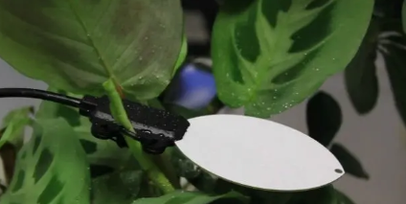

**Краткое описание**

Датчик влажности листа ICT-LWS предназначен для мониторинга влажности листьев, что важно для изучения здоровья растений, выявления вредителей и заболеваний, а также для определения оптимального времени для обработки растений пестицидами. Точное измерение влажности поверхности листа помогает отслеживать следовые остатки влаги или ледяных кристаллов.

Форма датчика имитирует лист, что позволяет более точно отражать характеристики поверхности листа. Он измеряет изменение диэлектрической проницаемости верхней поверхности листа, что позволяет определять наличие тумана, водяного пара и льда.

**Доступные версии:**

* **ICT-LWS-S**: Использует выход SDI-12
* **ICT-LWS-C**: Использует выход 4-20mA

**Характеристики**

Влажность листа является важным фактором для развития заболеваний и распространения патогенов; индекс влажности листа (LWD) является ключевым параметром (наряду с температурой) в моделях заболеваний растений, которые используются для определения оптимального времени для применения профилактических мер, таких как обработка фунгицидами.

Датчик влажности листа ICT-LWS является важным инструментом для наблюдения и исследования влажности листьев, предотвращения вредителей и заболеваний, а также для управления орошением. Точное измерение влажности поверхности листа помогает отслеживать следовые остатки влаги или ледяных кристаллов. Форма датчика имитирует поверхность листа, что позволяет более точно отражать его характеристики. Измеряя изменения диэлектрической проницаемости верхней поверхности датчика, можно определять наличие тумана, водяного пара и льда.

**Особенности датчика влажности листа:**

* Отражает водное содержание листа
* Обнаруживает туман, замерзание, конденсацию и осадки
* Отличается хорошей водонепроницаемой герметичностью
* Высокая точность, быстрая реакция, надежная работа
* Несколько вариантов вывода сигнала

**Детали**

|  |  |
| --- | --- |
| Диапазон влажности | 0-100% |
| Точность | ±5% |
| Диапазон температур | -40°C до +80°C |
| Точность температуры | ±0.5°C |
| Повторяемость | <±3% FS |
| Температурное дрейфование | ≤0.2% FS/°C |
| Выходной сигнал | 4-20mA или SDI-12 |
| Длина кабеля | 1.5 м |
| Водонепроницаемость | IP65 |

* 1. **MQS-B Mini Quantum Sensor**

**Миниатюрный квантовый датчик MQS-B**

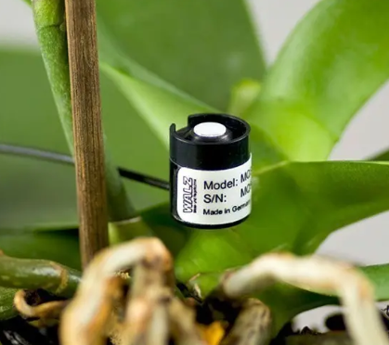

**Краткое описание**

Walz Mini Quantum Sensor — это PAR-датчик с косинусной коррекцией, оснащенный кабелем длиной 3 м с BNC-разъемом.

Характеристики корпуса:

* Диаметр: 14 мм
* Высота: 16 мм
* Диффузор: 5.5 мм
  1. **Apogee Radiation Frost Detector**

**Датчик мороза на основе радиационного измерения Apogee**

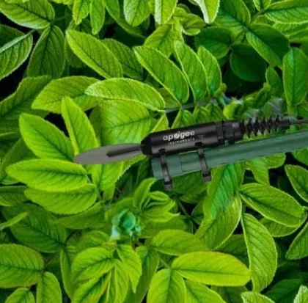

**Краткое описание**

Датчик мороза Apogee, имитирующий структуру листа, идеально подходит для использования в районах с угрозой заморозков, таких как сельскохозяйственные поля, сады или виноградники.

Используя точный термистр, этот датчик может измерять температуру в диапазоне от -50 до 70°C в зависимости от разрешения.

.

**Характеристики**

Датчик снабжен кабелем длиной 5 метров и выбором между аналоговым выходом или SDI-12 выходом:

* **SF-110-SS**: Датчик температуры листа с аналоговым выходом.
* **SF-421-SS**: Датчик температуры листа с SDI-12 выходом.

**Подраздел:** Диагностика деревьев

Продукция RinnTech в области управления деревьями и инспекции имеет мировую репутацию как ведущий набор инструментов для инспекции, как в арбористике, так и в научных исследованиях.

С разнообразием решений для инспекции, таких как сонографическая томография (ARBOTOM) и прецизионные сопротивления сверла (RESITOGRAPH), а также для анализа кольцевых слоев деревьев (LINGNOVISION и LINTAB), продукция RinnTech представляет собой комплексное решение как для арбористов, так и для исследователей

.

* 1. **Tomography ARBOTOM® & ARBORADIX™**

**Томография ARBOTOM® и ARBORADIX™**

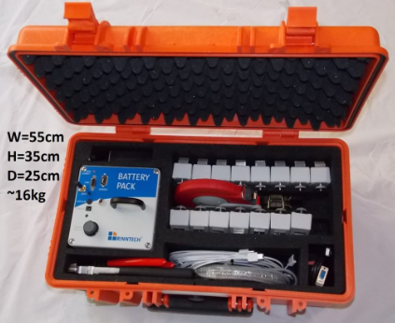

**Краткое описание**

Томография ARBOTOM® Series 6 — это новая импульсная томография, которая позволяет получить внутренний обзор состояния деревьев и круглых лесоматериалов. Скрытое гниение, невидимые полости и трещины, а также их размеры становятся видимыми с помощью ARBOTOM® с использованием звуковых импульсов. Волны стресса проходят через здоровое дерево быстрее, чем через поврежденное. Датчики, установленные вокруг дерева, измеряют время, необходимое импульсу для прохождения через древесину и достижения других датчиков.

Томография ARBOTOM® Series 6 легко настраивается и используется, и не занимает более 15-30 минут на одно измерение. Результаты томографического изображения появляются сразу на подключенном ПК. Это неразрушающий метод, при котором датчики вставляются в древесину только на несколько миллиметров. К системе можно подключить переменное количество датчиков, начиная от 8 датчиков для 2D изображений небольших сечений и до 24 датчиков для создания 3D изображений больших стволов. Программное обеспечение ARBOTOM® полностью документирует все измеренные данные, предоставляя возможность исключить отдельные измерения, если это необходимо.

**Характеристики**

**ОПЦИИ ПАКЕТОВ ARBOTOM®**

Томография ARBOTOM® Series 6 доступна в 4 версиях:

* Базовая версия 2D-Томографии (8 датчиков)
* Профессиональная версия 2D-трехмерной инспекции (12 датчиков)
* Специализированная версия 2D-трехмерной томографии (16 датчиков) + Arboradix
* Научная версия 2D/3D для исследований (24 датчика) + Arboradix

Томограф ARBOTOM® Series 6 может быть дополнен Resistograph для повышения точности и подтверждения результатов инспекции ARBOTOM.

**НАСАДКА ARBORADIX™**

С насадкой ARBORADIX™ можно определить степень и расположение корневой системы конкретного дерева или растения. Используемая вместе с томографом ARBOTOM® Series 6, насадка ARBORADIX™ позволяет пользователю картографировать корни. Дополнительный датчик, подключенный к стальной штанге, устанавливается на землю в измеренной сетке и используется для создания сигналов. Сигнал волны стресса возвращается к другим датчикам, уже установленным на дереве. Когда корни присутствуют, сигнал быстро передается вдоль корней, создавая путь, который можно картографировать, чтобы определить степень и расположение корневой системы.

Картографирование волн стресса с помощью обширной сетки позволяет точно определить расположение корней. Это полезно для определения местоположения корней под дорогами, тротуарами или другими покрытиями, которые не могут быть сняты заранее.

Насадка ARBORADIX™ и программное обеспечение доступны в качестве дополнения к существующим наборам ARBOTOM или включены в комплекты с 16 и 24 датчиками.

**Основные характеристики:**

* Быстрая и легкая установка датчика корней с помощью кнопок для изменения расстояний измерения корней.
* Корни диаметром до 2 см на глубине до 50 см можно обнаружить.
* Скорость волны стресса от штифта до датчика варьируется от 100 до 500 м/с.
* Датчики Arbotom® на основании ствола дерева реагируют на механический импульс.
* Графики показывают основную область корней и расширение/расстояние от ствола до основных корней.

**Детали**

**Преимущества Arbotom® по сравнению с конкурентами:**

* Гибкое количество датчиков, может быть расширено до более чем 50 датчиков по мере необходимости
* Гибкое расположение датчиков для полного отображения геометрии дерева
* Переменная длина высоко гибких и прочных кабелей датчиков: 1 м, 2 м, 5 м, 10 м, 20 м
* Датчики и кабели можно заменять по отдельности в случае технических проблем (не нужно возвращать все оборудование)
* Лучшее описание кабелей благодаря последовательному подключению датчиков
* Использование одной и той же аккумуляторной батареи/зарядного устройства для систем ARBOTOM и DYNATIM (экономия на покупках)
* Измерение и позиционирование с зажимом возможно, но не обязательно
* Короткие и длинные штыри для прохода через тонкую и толстую кору
* Почти неразрушающее тестирование благодаря минимально инвазивным штырям
* Надежное крепление датчиков на стволе (в том числе вверх ногами для измерений, близких к земле)
* Полностью прозрачное отображение всех измеренных значений и отклонений в программном обеспечении
* Универсальные модули для программного обеспечения
* Данные можно импортировать непосредственно в ArboStApp для определения относительной безопасности
* Несколько вариантов подключения к BatteryPack: WLAN/BT/USB (например, в случае радиопомех от передающих мачт)
* Непрерывное время работы минимум 7 часов (с 12 датчиками)
* Постоянное развитие системы через собственные применения в области экспертиз
* Все-в-одном наружный кейс для Arbotom с ArboRadix (аккумуляторная батарея может оставаться в кейсе во время измерений, дополнительная защита от повреждений, грязи и влаги)
* Включены обучающие онлайн-видеоуроки

**Преимущества ARBORADIX по сравнению с конкурентами:**

* Детектор корней уже включен в большинство комплектов
* Измерения скорости звуковых импульсов для определения бокового расширения механически эффективной корневой плиты
* Локализация структурных корней (минимальный диаметр примерно 3-5 см, максимальная глубина обычно около 1 м, также возможно до 2 м в зависимости от плотности и уплотнения почвы)
* Обнаружение корней возможно радиально или по координатной сетке — в зависимости от требований
* Разборная штанга: быстрая сборка и разборка штанги и кабеля для хранения в наружном кейсе
* LED-дисплей и выходной тон во время измерений для обратной связи по передаче данных
* Кнопка для начала измерения, предотвращает случайный запуск
  1. **RINNTECH RESISTOGRAPH R650 series**

**RINNTECH Резистограф R650**

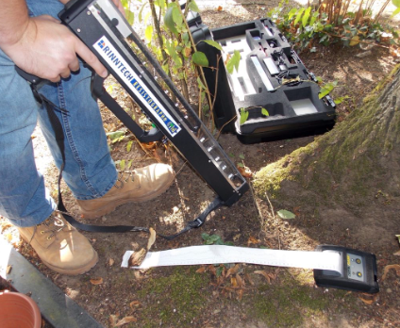

**Краткое описание**

RINNTECH RESISTOGRAPH — это сопротивление сверла для инспекции состояния деревьев и древесины. Это прецизионное сопротивление сверло, которое подстраивает скорость подачи и скорость сверления в зависимости от состояния древесины.

Подбирая скорость сверления и подачи, RINNTECH RESISTOGRAPH предоставляет отчет в масштабе 1:1 в реальном времени с помощью прилагаемого принтера, отображающий плотность дерева или древесины. Кроме того, использование устройства Android с приложением RINNTECH позволяет включить данные о GPS-местоположении вместе с профилем. Данные также сохраняются внутри RESITOGRAPH для дальнейшей оценки на ПК с помощью программы DECOM.

Эти характеристики делают RINNTECH RESISTOGRAPH важным инструментом для профессиональных арбористов для определения внутреннего состояния деревьев или деревянных конструкций.

Для арбористов и консультантов Австралии, Новой Зеландии и Юго-Восточной Азии доступны два модели:

• R650-ED: RESISTOGRAPH Series 6, для высокоплотных (тропических) твердых пород древесины Особенно подходит для обследования крайне плотных (тропических) твердых пород древесины.

• R650-SC: RESISTOGRAPH Series 6. Научная версия 2D/3D для исследований (24 датчика) Для научного анализа: максимальное разрешение и точность. Также используется в исследованиях изменения климата. Может быть откалиброван для определения плотности древесины (R2 = 0.96).

**Характеристики**

Доступны две модели:

• R650-ED: RESISTOGRAPH Series 6, для высокоплотных (тропических) твердых пород древесины Особенно подходит для обследования крайне плотных (тропических) твердых пород древесины.

• R650-SC: RESISTOGRAPH Series 6. Научная версия 2D/3D для исследований (24 датчика) Для научного анализа: максимальное разрешение и точность. Также используется в исследованиях изменения климата. Может быть откалиброван для определения плотности древесины (R2 = 0.96).

**Детали**

Преимущества Resistograph® перед конкурентными системами:

* Наша цена включает в себя полностью готовую систему для работы с расходными материалами на несколько тысяч измерений, т.е. внешний кейс, принтер (+термобумага), сверла и т.д.
* Эффективная работа с деревом, прямое оценивание результатов измерений на месте с помощью распечатки в масштабе 1:1, что намного информативнее, чем на маленьком экране — принтер также включен в цену.
* Возможность одновременной распечатки результатов измерений и их живой оценки.
* Компактное устройство, глубина сверления до 50 см при общей длине всего 70 см.
* Минимальное количество кнопок для удобной и эффективной работы.
* Низкий вес — всего 4 кг.
* Полная работа одной рукой без проблем.
* Память устройства для хранения до 10 000 сверлений.
* Все необходимое программное обеспечение и расходные материалы для тысячи измерений включены в цену, а также все аксессуары.
* Система, которая автоматически регулирует и преобразует обороты и скорость подачи во время измерений, без необходимости в ручных настройках.
* Полностью термически и электрически изолированный пластиковый корпус, что гораздо безопаснее и удобнее, чем алюминиевый.
* Возможность самостоятельной замены сверла на месте клиентом, если сверло сломается в устройстве (инструмент в комплекте).
* Нет автоматического определения гниения, так как это часто приводит к неправильной интерпретации и ошибочным результатам измерений и решениям.
* Приложение RESISTOGRAPH для Android.
  1. **Ampha P20 Portable Pollen Machine**

**Ampha P20 Портативный анализатор пыльцы**

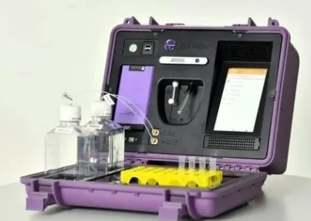

**Краткое описание**

**Портативный и автономный анализатор пыльцы**

Используя специализированные микрочипы для различных культур, Ampha P20 является оптимальным устройством для систематического скрининга пыльцы в целях фенотипирования и контроля качества. Благодаря предварительно запрограммированным микрочипам, устройство Ampha P20 очень простое в использовании и требует минимального участия пользователя для проведения анализа.

Ampha P20 применяется в селекции растений, научных исследованиях и производстве пыльцы. Устройство способно обрабатывать множество образцов, а также проводить рутинные измерения, представляя собой портативное решение для анализа пыльцы

.

**Характеристики**

Анализатор пыльцы Ampha P20 — это полностью портативное и автономное устройство для измерения пыльцы непосредственно на месте. Это полностью интегрированное устройство оснащено сенсорным экраном с пошаговым помощником, который отображает результаты анализа сразу после проведения измерений. Эти данные также можно сохранить и позже детально проанализировать с помощью программы AmphaSoft на внешнем компьютере

**Детали**

P20 Портативный анализатор пыльцы  
С использованием технологии микрофлюидных чипов для Ampha P20 доступны предварительно настроенные чипы для четырёх распространённых видов пыльцы:

**Томат**  
• 11.801: Микрофлюидный чип (одиночный)  
• 11.831: Микрофлюидный чип (набор из 3 шт.)

**Перец**  
• 11.802: Микрофлюидный чип (одиночный)  
• 11.832: Микрофлюидный чип (набор из 3 шт.)

**Кукуруза**  
• 11.803: Микрофлюидный чип (одиночный)  
• 11.833: Микрофлюидный чип (набор из 3 шт.)

**Пшеница**  
• 11.804: Микрофлюидный чип (одиночный)  
• 11.834: Микрофлюидный чип (набор из 3 шт.)

* 1. **Ampha Z40 Impedance Flow Cytometer Pollen Machine**

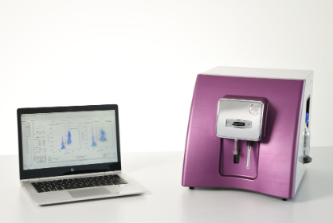

**Краткое описание**

Анализаторы пыльцы Z40 с импедансной технологией позволяют выполнять анализ жизнеспособности и концентрации пыльцы, стадий развития микроспор и плоидности пыльцы.

Анализ качества пыльцы позволяет осуществлять селекцию с целью увеличения урожайности при производстве семян благодаря генетическому отбору и возможности определения оптимальных характеристик.

**Характеристики**

С возможностью измерения пыльцы более чем у 250 видов растений, Ampha Z40 поддерживает процессы идентификации, отбора и управления пыльцой — от селекционной работы до производства семян.

В качестве анализатора Ampha Z40 удовлетворяет потребности как научных исследователей, так и специалистов, проводящих рутинные измерения. Дополнительный анализ данных может быть выполнен с помощью программного обеспечения AmphaSoft.

**Детали**

**Анализатор пыльцы Z40**  
В зависимости от размера пыльцы, для работы с анализатором Z40 подбирается соответствующий чип AmphaChip, ориентируясь на руководство по анализу пыльцы Amphasys и подходящий буфер для пыльцы.

Доступны следующие чипы AmphaChip для Z40:

* **11.712:** AmphaChip Z40 12 μm (D)
* **11.708:** AmphaChip Z40 80 μm (F)
* **11.725:** AmphaChip Z40 250 μm (E)
* **11.740:** AmphaChip Z40 400 μm (G)

**Подсекция: Визуализация корней**

* 1. **CI-600 and CI-602 In-Situ Root Imagers**

CI-600 и CI-602 Импедансные корневые имиджеры

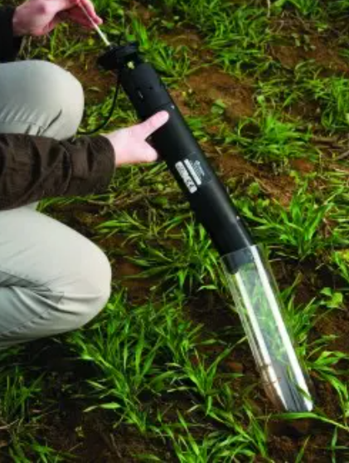

**Краткое описание**

CI-600 и CI-602 Ин-Ситу Импедансные Корневые Имиджеры — это неразрушающие научные инструменты, используемые для мониторинга роста и состояния корней с целью получения высококачественных изображений.

Развитие и функционирование корней играют ключевую роль в адаптации растений к окружающей среде. Понимание биологии корней критически важно для улучшения урожайности, особенно в условиях экологических ограничений.

С трубкой диаметром 6,35 см (CI-600) или 5 см (CI-602), которую можно вставить в почву, Ин-Ситу Импедансные Корневые Имиджеры обеспечивают высококачественное изображение структуры корней

.

**Характеристики**

CI-600 и CI-602 позволяют исследователям получать неразрушающие, высококачественные цифровые изображения для наблюдения за развитием и функционированием корневой системы растения.

|  |  |
| --- | --- |
| **CI-600 Root Imager** | **CI-602 Narrow Gauge Root Imager** |
| * Супер высокое разрешение изображения до 23,5 миллионов пикселей. * Линейное сканирование без искажений. * Каждое сканирование предоставляет изображение на 360 градусов (21,59 × 19,56 см). * Очень портативный и быстрая работа. * Позволяет наблюдать за ростом и поведением корней в течение всего вегетационного периода или дольше. * Интерфейс USB для хранения изображений на ноутбуке. | * Совместимость с прозрачными трубами внутренним диаметром 2 дюйма. * Дополнительно шесть труб, доступные длины 105 см и 18 см. * Портативный, подходит для работы в любых полевых условиях. * Подходит для экспериментальных исследований с различными методами. * Предустановлено программное обеспечение RootSnap Analysis. * Программное обеспечение RootSnap вычисляет: длину, диаметр, площадь, объем и угол ветвления. |

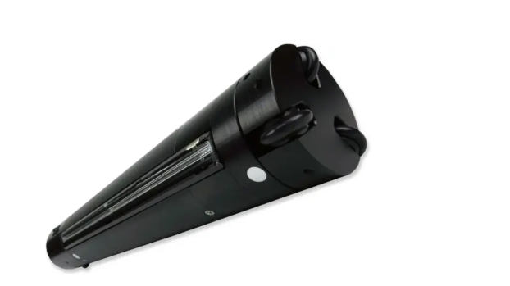

#### Аксесуары

|  |  |  |
| --- | --- | --- |
| Аксессуар | CI-600 | CI-602 |
| Дополнительные корневые трубы | * CI-600-TU/2.5: стандартная длина | * CI-600-TU/2: стандартная длина |
|  | CI-600-TU-6/2.5: длина 183 см | CI-600-TU-6/2: длина 150 см |
| Дополнительные заглушки для труб | CI-600 TPS/2.5 | CI-600-TPS/2 |

Дополнительные заглушки для труб поставляются в комплекте с верхней и нижней заглушками. Нижняя заглушка изготовлена по индивидуальному заказу и оснащена резиновым уплотнительным кольцом для герметичности. Верхняя заглушка также изготовлена по индивидуальному заказу и имеет вставку из поролона, чтобы уменьшить конденсацию.

**Детали**

|  |  |  |
| --- | --- | --- |
| Характеристика | CI-600 | CI-602 |
| Размер изображения | 21.6 × 19.6 см (8.5″ × 7.7″) | 21.59 см × 18 см (8.5″ × 7.1″) |
| Скорость сканирования | 30-480 секунд* в зависимости от разрешения (100DPI-600DPI) | ~30 секунд (в зависимости от выбранного разрешения) |
| Разрешение изображения | До 600 DPI | До 1200 DPI |
| Компьютер | Портативный планшет | USB кабель |
| Интерфейс | USB кабель | 35.9 см длинна × 4.6 см диаметр (14.125” x 1.8”) |
| Размеры головки сканера | 34.3 см длинна × 6.35 см диаметр | 21.59 см × 18 см (8.5″ × 7.1″) |

* Скорость сканирования для портативного планшета включена в комплект со сканером. Скорости сканирования могут различаться в зависимости от устройства, используемого для управления сканером.

**Размеры корневых труб**

|  |  |  |
| --- | --- | --- |
| Характеристика | CI-600 | CI-602 |
| Внутренний диаметр | 6.35 см (2.5 дюйма) | 5 см (2 дюйма) |
| Внешний диаметр | 7 см (2.75 дюйма) | 5.7 см (2.25 дюйма) |
| Толщина стенки | 3.2 мм (0.125 дюйма) | 3.2 мм (0.125 дюйма) |
| Стандартная длина | 105 см (41.3 дюйма) | 105 см (41.3 дюйма) |